ФГБОУ ВО КрасГМУим. проф. В.Ф. Войно-Ясенецкого Минздрава России
Фармацевтический колледж

ДНЕВНИК
производственной практики

Наименование практики «Организация деятельности аптеки и ее структурных подразделений»

Ф.И.О___Никитина Альбина Алексеевна

Место прохождения практики ООО «Дешевая аптека 2»
(медицинская/фармацевтическая организация, отделение)

с «02» _Мая_ 2023г. по «_13_» мая_2023г.

Руководители практики:

Общий – Ф.И.О. (его должность) Степанова Ираида Анатольевна – заведующая аптеки
Непосредственный – Ф.И.О. (его должность) Степанова Ираида Анатольевна - заведующая аптеки

Методический – Ф.И.О. (его должность) Казакова Елена Николаевна

Красноярск
2023

Содержание

1. Цели и задачи практики.

2. Знания, умения, практический опыт, которыми должен овладеть студент после прохождения практики.

3. Тематический план.
4. График прохождения практики.
5. Инструктаж по технике безопасности.
6. Содержание и объем проведенной работы.
7. Отчет по производственной практике (цифровой, текстовой).

Цель и задачи прохождения производственной практики
Цель производственной практики «Организация деятельности аптеки и ее структурных подразделений» состоит в закреплении и углублении теоретической подготовки обучающегося, приобретении им практических умений, формировании компетенций, составляющих содержание профессиональной деятельности фармацевта.

Задачами являются:
- Ознакомление с организацией работы фармацевтического персонала по приему рецептов, отпуску по ним лекарственных препаратов, безрецептурному отпуску, фасовочным работам, получению товаров аптечного ассортимента от поставщиков.
- Формирование основ социально-личностной компетенции путем приобретения студентом навыков межличностного общения с фармацевтическим персоналом и клиентами аптечных организаций.
- Формирование умений проведения фармацевтической экспертизы рецепта, отпуска товаров аптечного ассортимента, приемки товара, формировании заявок на товары.
- Формирование практического опыта ведения первичной учетной документации.

2. Знания, умения, практический опыт, которыми должен овладеть студент после прохождения практики.

Приобрести практический опыт:
-соблюдение требований санитарного режима, охраны труда, техники безопасности;
-ведение первичной учетной документации.

Освоить умения:
-организовывать работу по соблюдению санитарного режима, охране труда, технике безопасности и противопожарной безопасности;
- организовывать прием, хранения , учет, отпуск лекарственных средств и товаров аптечного ассортимента в организациях розничной торговли;
- пользоваться компьютерным методом сбора, хранения и обработки информации, применяемой в профессиональной деятельности, прикладными программами обеспечения фармацевтической деятельности.

Знать:
- законодательные акты и другие нормативные документы, регулирующие работу аптечных организаций;
- хранение, отпуск ( реализация) лекарственных средств, товаров аптечного ассортимента;
- порядок закупки и приема товаров от поставщика.
Прохождение производственной практики направлено на формирование следующих общих (ОК) и профессиональных (ПК) компетенций:
ОК 1. Понимать сущность и социальную значимость своей будущей профессии, проявлять к ней устойчивый интерес
ОК 2. Организовывать собственную деятельность, определять методы и способы выполнения профессиональных задач, оценивать их эффективность качество.
ОК 3. Принимать решения в стандартных и нестандартных ситуациях и нести за них ответственность.
ОК 4. Осуществлять поиск и использования информации, необходимой для эффективного выполнения профессиональных задач профессионального и личностного развития.
ОК 5. Использовать информационно-коммуникационные технологии в профессиональной деятельности.
ОК 6. Работать в коллективе и команде, эффективно общаться с коллегами, руководством, потребителями.
ОК 7. Брать на себя ответственность за работу членов команды (подчиненных), результат выполнения заданий.
ОК 8. Самостоятельно определять задачи профессионального и личностного развития. Заниматься самообразованием, осознанно планировать повышения квалификации.
ОК 9. Ориентироваться в условиях частной смены технологии в профессиональной деятельности.
ОК 10. Бережно относиться к историческому наследию и культурным традициям народа, уважать социальные, культурные и религиозные различия.
ОК 11. Быть готовым брать на себя нравственные обязательства по отношению к природе, обществу и человеку.
ОК 12. Вести здоровый образ жизни, заниматься физической культурой и спортом для укрепления здоровья, достижения жизненных и профессиональных целей.
ПК 1.6. Соблюдать правила санитарно-гигиенического режима, охраны труда, техники безопасности и противопожарной безопасности.
ПК 1.7. Оказывать первую медицинскую помощь.
ПК 1.8. Оформлять документы первичного учёта.
ПК 3.1. Анализировать спрос на товары аптечного ассортимента.
ПК 3.3. Оформлять заявки поставщикам на товары аптечногоассортимента.
ПК 3.5. Участвовать в организации оптовой торговли.

3. Тематический план

№ | Наименование разделов и тем практики | Количество
 |  | дней | часов
1. | Организация работы аптеки по приему рецептов и требований медицинских организаций | 3 | 18
2. | Организация бесплатного и льготного отпуска лекарственных препаратов. | 2 | 12
3. | Организация безрецептурного отпуска лекарственных препаратов. | 2 | 12
4. | Порядок составления заявок на товары аптечного ассортимента оптовым поставщикам. | 1 | 6
5. | Порядок приема товара в аптечных организациях. | 4 | 24
 | Итого | 12 | 72
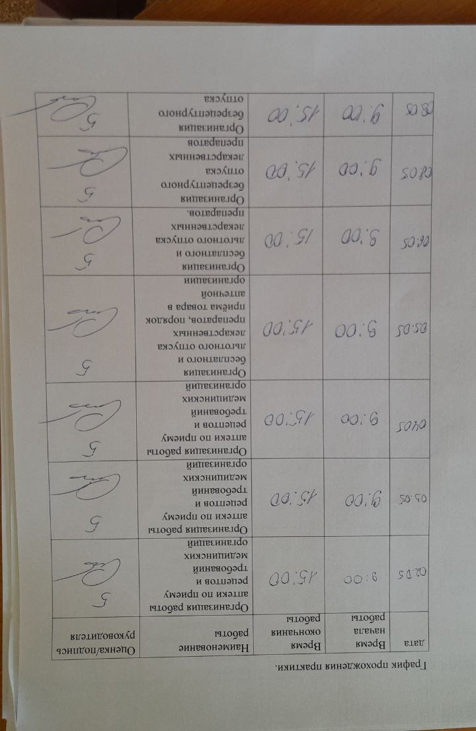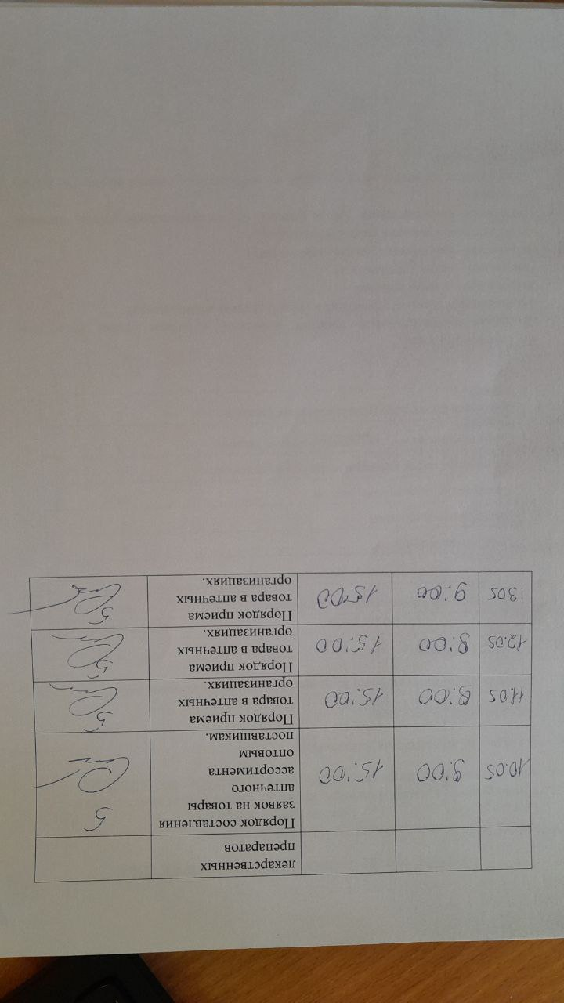

5. Инструктаж по технике безопасности. Пройден 05.03.2023г.

6. Содержание и объем проведенной работы.

Тема 1.Организация работы аптеки по приему рецептов и требований медицинских организаций (18 часов)
Виды работ:ознакомиться с организацией рабочего места по приему рецептов и требований. Провести фармацевтическую экспертизу поступающих в аптечную организацию рецептов и требований медицинских организаций. Определять стоимость лекарственных препаратов в том числе экстемпоральных. Отпускать лекарственные препараты по выписанным рецептам и требованиям. Устанавливать нормы единовременного и рекомендованного отпуска.

Отчет о выполненной работе:
1. Порядок назначения и правила выписывания лекарственных препаратов в соответствии с приказом.
Порядок назначение лекарственных препаратов осуществляется лечащим врачом, фельдшером, акушеркой в случае возложения на них полномочий лечащего врача в порядке, установленном приказом Министерства здравоохранения и социального развития Российской Федерации от 23 марта 2012 г. N 252н "Об утверждении Порядка возложения на фельдшера, акушерку руководителем медицинской организации при организации оказания первичной медико-санитарной помощи и скорой медицинской помощи отдельных функций лечащего врача по непосредственному оказанию медицинской помощи пациенту в период наблюдения за ним и его лечения, в том числе по назначению и применению лекарственных препаратов, включая наркотические лекарственные препараты и психотропные лекарственные препараты", индивидуальными предпринимателями, осуществляющими медицинскую деятельность (далее - медицинские работники).
Порядок выписывания лекарственных препаратов Пр. МЗ РФ от 24.11.2021 г. №1094н
Рецептурные бланки заполняются врачом разборчиво, четко, чернилами или шариковой ручкой. Исправления при заполнении рецептурного бланка не допускаются. Допускается оформление всех реквизитов рецептурных бланков формы N 148-1/у-88 и формы N 107-1/у с использованием печатающих устройств, за исключением графы "Подпись лечащего врача".
1. В рецептурных бланках формы N 148-1/у-88, N 107-1/у, в графах "Ф.И.О. пациента" указываются полностью фамилия и инициалы имени и отчества пациента.
2. В рецептурных бланках формы N 148-1/у-88 и формы N 107-1/у в графе "Возраст" указывается количество полных лет пациента, а для детей в возрасте до 1 года - количество полных месяцев.
3. В рецептурном бланке формы N 148-1/у-88, в графе "Адрес или N медицинской карты амбулаторного пациента (истории развития ребенка)" указывается адрес или номер медицинской карты амбулаторного пациента (истории развития ребенка).
4. В графе "Ф.И.О. лечащего врача" рецептурных бланков указываются полностью фамилия, имя, отчество медицинского работника, имеющего право назначения и выписывания лекарственных препаратов.
5. В графе "Rp" рецептурных бланков указывается: на латинском языке наименование лекарственного препарата (международное непатентованное или группировочное, либо торговое), его дозировка и количество; на русском или русском и национальном языках способ применения лекарственного препарата.
6. Запрещается ограничиваться общими указаниями, например, "Внутреннее", "Известно".
7. Разрешаются только принятые правилами сокращения обозначений; твердые и сыпучие фармацевтические субстанции выписываются в граммах (0,001; 0,5; 1,0), жидкие - в миллилитрах, граммах и каплях.
8. Рецепт, выписанный на рецептурном бланке, подписывается медицинским работником и заверяется его личной печатью.
9. Дополнительно рецепт, выписанный на рецептурном бланке формы N 148-1/у-88, заверяется печатью медицинской организации "Для рецептов".
10. На одном рецептурном бланке формы N 148-1/у-88 разрешается выписывать только одно наименование лекарственного препарата; на одном рецептурном бланке формы N 107-1/у - не более трех наименований лекарственных препаратов.
11. Исправления в рецепте, выписанном на рецептурном бланке, не допускаются.
12. Срок действия рецепта, выписанного на рецептурном бланке формы N 148-1/у-88 (15 дней), формы N 107-1/у (60 дней, до 1 года), указывается путем зачеркивания или подчеркивания.
13. На оборотной стороне рецептурного бланка формы N 107-1/у (за исключением рецептурного бланка, полностью заполняемого с использованием компьютерных технологий), рецептурного бланка формы N 148-1/у-88 печатается таблица следующего содержания: Приготовил, Проверил, Отпустил.
10. При необходимости немедленного или срочного отпуска ЛП пациенту в верхней части рецепта проставляются обозначения "cito" (срочно) или "statim" (немедленно).
На рецептурных бланках, оформляемых индивидуальными предпринимателями, имеющими лицензию на медицинскую деятельность, в верхнем левом углу типографским способом или путем проставления штампа должен быть указан адрес врача, номер и дата лицензии, наименование органа государственной власти, выдавшего лицензию.

2. Правила оформления рецептурных бланков (107/у-НП, 107-1/у, 148-1/у-88) в соответствии с приказом.

107-1/у
1. Выбрать категория пациента и подчеркнуть, ниже поставить дату заполнения рецепта.
2. В графах "Ф.И.О. пациента" указываются полностью фамилия и инициалы имени и отчества пациента.
3. В графе "Дата рождения" указывается дата рождения пациента
4. В графе "Ф.И.О. лечащего врача" рецептурных бланков указываются полностью фамилия и инициалы имени и отчества медицинского работника.
5. В графе "Rp" рецептурных бланков указывается: на латинском языке наименование лекарственного препарата (международное непатентованное или группировочное, либо торговое), его дозировка и количество; на русском или русском и национальном языках способ применения лекарственного препарата.
6. Рецепт подписывается медицинским работником и заверяется его личной печатью. В левом верхнем углу ставиться штамп МО.
7. Срок действия рецепта формы N 107-1/у (60 дней, до 1 года), указывается путем зачеркивания или подчеркивания.

107/у-НП
1. В графак «Серия», «№» указываю серию и номер
2. Выбрать категория пациента (подчеркнуть), поставить дату заполнения рецепта.
3. В графах "Ф.И.О. пациента" указываются полностью фамилия, имя и отчество пациента.
4. В графе "Возраст" указывается сколько лет, месяцев пациенту
5. В графе «Серия и номер полиса обязательного медицинского страхования» указывается номер полиса
6. В графе «Номер медицинской карты» указывают номер карты
7. В графе "Ф.И.О. лечащего врача" рецептурных бланков указываются полностью фамилия, имя и отчество медицинского работника.
8. В графе "Rp" рецептурных бланков указывается: на латинском языке наименование лекарственного препарата (международное непатентованное или группировочное, либо торговое), его дозировка и количество; на русском или русском и национальном языках способ применения лекарственного препарата.
9. Рецепт подписывается медицинским работником и заверяется его личной печатью, печатью для рецептов. В левом верхнем углу ставиться штамп МО

148-1/у-88
1. В графах «Серия», «№» указываю серию и номер
2. Выбрать категория пациента (подчеркнуть), поставить дату заполнения рецепта.
3. В графах "Ф.И.О. пациента" указываются полностью фамилия и инициалы имени и отчества пациента.
4. В графе "Дата рождения" указывается дата рождения пациента
5. В графе «Адрес места жительства или № медицинской карты…» указывается место жительство или номер карты
6. В графе «Номер медицинской карты» указывают номер карты
7. В графе "Ф.И.О. лечащего врача" рецептурных бланков указываются полностью фамилия и инициалы имени и отчества медицинского работника.
8. В графе "Rp" рецептурных бланков указывается: на латинском языке наименование лекарственного препарата (международное непатентованное или группировочное, либо торговое), его дозировка и количество; на русском или русском и национальном языках способ применения лекарственного препарата.
9. Рецепт подписывается медицинским работником и заверяется его личной печатью, печатью для рецептов. В левом верхнем углу ставиться штамп МО

3. Анализ лекарственных препаратов, имеющихся в аптечной организации и отпускаемых по рецепту.
№ | Торговое наименование ЛП | МНН | Фарм.группа | № приказа, список ЛП, стоящего на ПКУ | Форма рецептурного бланка | Срок хранения рецепта в аптеке | Норма отпуска ЛП
1 | Омепразол | Омепрозол | Ингибиторы протонного насоса | - | 107-1/у | Не хранится | 60 дней
2 | Трамадол | Трамадол | Опиоидный наркотический анальгетик | Приказ 964 | 148-1/у-88 | 3 года | 15 дней
3 | Гепторал | Адеметионин | Прочие препараты для ЖКТ и обмена веществ,аминоислотыи их произодные | - | 107-1/у | Не хранится | 60 дней
4 | Тамифлю | Осельтамивир | Противовирусное ср-во | - | 107-1/у | Не хранится | 60 дней
5 | Галоперидол | Галоперидол | Нейролептик | - | 107-1/у | Не хранится | 60 дней
6 | Левофлоксацин | Левофлаксацин | Офтольмологическое ср-во | - | 107-1/у | Не хранится | 60 дней
7 | Амоксиклав | Амоксициллин,Клавулановая к-та | Антибиоик группы пинициллинов | - | 107-1/у | Не хранится | 60 дней
8 | Баклофен | Баклофен | Миорелаксант центрального действия | - | 107-1/у | Не хранится | 60 дней
9 | Бензобарбитал | Бензобарбитал | Противоэпилептичсекое ср-во | Приказ 964 | 148-1/у-88 | 3 года | 15 дней
10 | Галоперидол | Галоперидол | Нейролептик | - | 107/1-у | Не хранится | 60 дней
11 | Конкор | Бисопролол | Бета-адреноблокатор | - | 107/1-у | Не хранится | 60 дней
12 | Верапамил | Верапамил | Блокатор кальциевых каналов | - | 107/1-у | Не хранится | 60 дней
13 | Дигоксин | Дигоксин | Сердечные гликозиды | - | 107/1-у | Не хранится | 60 дней
14 | Мидокалм | Толперизон | Н-холинолитик( миорелаксант) | - | 107/1-у | Не хранится | 60 дней
15 | Анальгин | Метамезол натрия | НПВС | - | 107/1-у | Не хранится | 60 дней

3. Фармацевтическая экспертиза рецепта.
Провести фармацевтическую экспертизу рецептурных бланков, заполнив листы алгоритма (Таблица 2) для каждого рецептурного бланка с указанием № приказов, регламентирующих заполнение рецептурных бланков.

Таблица 2
№ | Этап | Критерии
 | Определить правомочность лица, выписавшего рецепт | - правомочен выписывать содержащиеся в рецепте ЛП;  - не правомочен выписывать содержащиеся в рецепте ЛП;  - запрещено выписывать амбулаторным больным содержащиеся в рецепте ЛП.
 | Определить соответствие формы рецептурного бланка, выписанному ЛП | - соответствует;  - не соответствует.
 | Определить наличие основных реквизитов рецепта | - штамп медицинской организации  - дата выписки рецепта  - ФИО больного, возраст  - ФИО врача  - наименования ингредиентов и их количества  - способ применения на русском языке, кроме указаний типа «Внутреннее», «Известно»  - подпись и личная печать врача  - отмечен срок действия рецепта
 | Определить наличие дополнительных реквизитов рецепта | Отметить: имеется, не требуется, требуется, но отсутствует.  - печать для рецептов  - номер, серия рецепта  - номер амбулаторной карты (истории болезни) или адрес больного  - подпись уполномоченного медицинской организации
 | Определить соответствие прописанных в рецепте количеств ЛП предельным нормам единовременного отпуска | - соответствует  - норма не установлена  - норма завышена
 | Сформулировать вывод о соответствии поступившего рецепта требованиям регламентов. | - соответствует, т.е. рецепт действителен  - не соответствует, т.е. рецепт не действителен
 | Описать меры для обеспечения больного ЛП (если рецепт не соответствует требованиям указать, что нужно дооформить). | - рецепт отправить на дооформление:
 | Определить срок хранения в аптеке рецепта на ЛП. | - 5 лет  - 3 года  - 3 месяца  - не хранится и возвращается больному.

4. Порядок отпуска лекарственных препаратов по рецептам.
Опишите правила оформления рецептурных бланков при отпуске готовых ЛП фармацевтом. Порядок действий фармацевта при поступлении в аптеку неправильно выписанных рецептов.
При отпуске ЛП по рецепту фармацевтический работник проставляет отметку на рецепте об отпуске ЛП с указанием: наименования аптечной организации (фамилии, имени, отчества (при наличии) индивидуального предпринимателя); торгового наименования, дозировки и количества отпущенного лекарственного препарата; (* фамилии, имени, отчества (при наличии) медицинского работника в случаях, согласования отпуска ЛП с превышением дозировки и единовременном отпуске ЛП, выписанном на рецептурном бланке 107/1-у; **реквизитов документа, удостоверяющего личность лица, получившего лекарственный препарат, в случае, отпуска наркотических и психотропных лекарственных препаратов Cписка II) фамилии, имени, отчества (при наличии) фармацевтического работника, отпустившего лекарственный препарат, и его подписи; даты отпуска лекарственного препарата.
При очередном обращении лица об отпуске ЛП по рецепту N 107-1/у, срок действия которого составляет один год учитываются отметки о предыдущем отпуске ЛП по такому рецепту и в случае приобретения лицом максимального количества ЛП, а также по истечении срока действия рецепта, на рецепте проставляется штамп "Лекарственный препарат отпущен" и отдается на руки лицу, приобретающему ЛП.
При отпуске наркотического и психотропного лекарственного препарата списка II
- на рецепте об отпуске проставляется печать аптеки, с указанием полного наименования (при наличии печати)
- выдается сигнатура с желтой полосой в верхней части и надписью черным шрифтом на ней "Сигнатура"
При отпуске иммунобиологического лекарственного препарата
на рецепте или корешке рецепта, который остается у лица, приобретающего (получающего) ЛП, указывается точное время (в часах и минутах)

Рецепты, выписанные с нарушением правил: регистрируются в журнале, в котором указываются выявленные нарушения в оформлении рецепта, фамилия, имя, отчество (при наличии) медицинского работника, выписавшего рецепт, наименование медицинской организации, принятые меры. Рецептурный бланк отмечаются штампом "Рецепт недействителен" и возвращаются лицу, представившему рецепт. Информирование руководителя соответствующей медицинской организации о фактах нарушения правил оформления рецептов.
- Порядок отпуска лекарственных препаратов по требованиям медицинских организаций.
Порядок отпуска лекарственных препаратов по рецептам
1) Все лекарственные средства, за исключением ЛС в инструкции, которых имеется отметка «отпускается без рецепта», должны отпускаться аптечными организациями и индивидуальными предпринимателями, имеющими лицензию на фармацевтическую деятельность (далее - субъекты розничной торговли) только по рецептам. (Отпуск лекарственных препаратов осуществляется в течение указанного в рецепте срока его действия.)
2) В случае отсутствия у субъекта розничной торговли лекарственного препарата, указанного в рецепте, при обращении лица к субъекту розничной торговли рецепт принимается на отсроченное обслуживание в следующие сроки:
• с пометкой "statim" (немедленно) обслуживается в течение одного рабочего дня со дня обращения лица к субъекту розничной торговли;
• с пометкой "cito" (срочно) обслуживается в течение двух рабочих дней со дня обращения лица к субъекту розничной торговли;
• на ЛП, входящий в минимальный ассортимент ЛП, необходимых для оказания медицинской помощи, обслуживается в течение пяти рабочих дней;
• на ЛП, отпускаемый бесплатно или со скидкой и не вошедший в минимальный ассортимент ЛП, обслуживается в течение десяти рабочих дней;
• на лекарственные препараты, назначаемые по решению врачебной комиссии, обслуживаются в течение пятнадцати рабочих дней.
При истечении срока действия рецепта в период нахождения его на отсроченном обслуживании отпуск лекарственного препарата по такому рецепту осуществляется без его переоформления.
3) При наличии в аптеке ЛП с дозировкой, отличной от дозировки лекарственного препарата, указанной в рецепте, отпуск препарата допускается, если дозировка такого лекарственного препарата меньше дозировки, указанной в рецепте. В таком случае осуществляется пересчет количества лекарственного препарата с учетом курса лечения, указанного в рецепте.
В случае если дозировка ЛП, имеющегося у субъекта розничной торговли, превышает дозировку лекарственного препарата, указанную в рецепте, решение об отпуске с такой дозировкой принимает медицинский работник, выписавший рецепт (его ФИО указывается на оборотной стороне рецепта в отметке об отпуске).
4) Если количество ЛП, указанное в рецепте или необходимое лицу, приобретающему лекарственный препарат (при безрецептурном отпуске), меньше количества ЛП, содержащегося во вторичной (потребительской) упаковке, допускается нарушение вторичной (потребительской) упаковки ЛП и отпуск лекарственного препарата в первичной упаковке. В этом случае при отпуске ЛП, предоставляется инструкция (копия инструкции) по его применению.
5) При отпуске ЛП по рецепту фармацевтический работник проставляет отметку на рецепте об отпуске ЛП с указанием:
наименования аптечной организации (фамилии, имени, отчества (при наличии) индивидуального предпринимателя); торгового наименования, дозировки и количества отпущенного лекарственного препарата; (* фамилии, имени, отчества (при наличии) медицинского работника в случаях, согласования отпуска ЛП с превышением дозировки и единовременном отпуске ЛП, выписанном на рецептурном бланке 107/1-у;**реквизитов документа, удостоверяющего личность лица, получившего лекарственный препарат, в случае, отпуска наркотических и психотропных лекарственных препаратов Cписка II) фамилии, имени, отчества (при наличии) фармацевтического работника, отпустившего лекарственный препарат, и его подписи; даты отпуска лекарственного препарата.
6) При очередном обращении лица об отпуске ЛП по рецепту N 107-1/у, срок действия которого составляет один год учитываются отметки о предыдущем отпуске ЛП по такому рецепту и в случае приобретения лицом максимального количества ЛП, а также по истечении срока действия рецепта, на рецепте проставляется штамп "Лекарственный препарат отпущен" и отдается на руки лицу, приобретающему ЛП.
7) Рецепты, выписанные с нарушением правил: Регистрируются в журнале, в котором указываются выявленные нарушения в оформлении рецепта, фамилия, имя, отчество (при наличии) медицинского работника, выписавшего рецепт, наименование медицинской организации, принятые меры. Отмечаются штампом "Рецепт недействителен" и возвращаются лицу, представившему рецепт. Информирование руководителя соответствующей медицинской организации о фактах нарушения правил оформления рецептов.
8) При отпуске фармацевтический работник информирует лицо, приобретающее (получающее) лекарственный препарат, о режиме и дозах его приема, правилах хранения в домашних условиях, о взаимодействии с другими лекарственными препаратами.
При отпуске лекарственного препарата фармацевтический работник не вправе предоставлять недостоверную и (или) неполную информацию о наличии лекарственных препаратов, включая лекарственные препараты, имеющие одинаковое международное непатентованное наименование, в том числе скрывать информацию о наличии лекарственных препаратов, имеющих более низкую цену.
9) Запрещается отпуск субъектом розничной торговли лекарственных препаратов, по рецептам ветеринарных организаций.

Тема 2.Организация бесплатного и льготного отпуска лекарственных препаратов (12 часов).

Виды работ: ознакомиться с организацией рабочего места по бесплатному и льготному отпуску.
Проводить фармацевтическую экспертизу рецептов на лекарственные препараты гражданам, имеющим право на бесплатное получение препаратов или получение лекарственных препаратов со скидкой.

Отчет о выполненной работе:
1. Правила выписывания рецептов на льготное получение лекарственных препаратов.
Рецепты на ЛС для получения в аптеках бесплатно или со скидкой выписываются только при амбулаторном лечении, гражданам, имеющим такое право. Самостоятельно лечащим врачом поликлиники выписываются льготные рецепты на ЛС за исключением случаев назначения:
1. ЛС одному больному одномоментно 5 и более или свыше 10 в течение 1месяца.
2. Дорогостоящих ЛС, стоимость которых превышает 4 МРОТ, а также наркотических средств, сильнодействующих, психотропных, ядовитых и анаболических гормонов.
3. Специальных ЛС, иммуномодуляторов, противоопухолевых, противотуберкулезных, противодиабетических и др.

Выписывание льготных рецептов осуществляется лечащим врачом только по решению КЭК поликлиники:
1. На дорогостоящие ЛС, стоимость которых превосходит 4 МРОТ.
2. На психотропные, сильнодействующие ядовитые вещества, анаболические гормоны.
3. На наркотические средства больным не страдающим онкологическими заболеваниями.
Выписывание льготных рецептов производится лечащим врачом на основании рекомендации врача-специалиста:
1. Наркотические и противоопухолевые ЛС по рекомендации врача онколога.
2. Иммуномодуляторы по рекомендации гематолога, онколога.
3. Противотуберкулезные ЛС - фтизиатра.
4. Противодиабетические - эндокринолог.
При отсутствии указанных специалистов выписывание льготных рецептов производится лечащим врачом по решению КЭК.
Не допускается выписывание льготных рецептов врачами стационаров, а также врачами поликлиник в период нахождения больных на стационарном лечении.
Льготные рецепты выписываются на бланках формы 148-1/у-04(Л). Рецепт выписывается под копирку в 2х экземплярах.
Льготные рецепты на наркотические и психотропные вещества списка II постановления правительства выписываются на бланке 148-1/у-04(Л) с приложением спец.бланка.
2. Проведение фармацевтической экспертизы рецептов на льготный отпуск лекарственных препаратов.
Алгоритм проведения фармацевтической экспертизы рецептов на льготный отпуск ЛП.
1. Проверить на рецептурных бланках наличие и расположение штамп медицинской организации с указанием ее наименования, адреса и телефона, код медицинской организации. Серию рецептурного бланка
2. Цифровое кодирование указанных рецептурных бланков включает в себя проверку: код медицинской организации в соответствии; код категории граждан (SSS); отметка об источнике финансирования; код медицинского работника; код лекарственного препарата, проставляемый в аптечной организации при отпуске лекарственных препаратов
3. Проверить что все графы заполнены. В графе "Ф.И.О. пациента" указывается фамилия, имя и отчество пациента. В графе "Дата рождения" указывается дата рождения пациента (число, месяц, год). В графах "СНИЛС" и "N полиса обязательного медицинского страхования" указываются страховой номер индивидуального лицевого счета гражданина в Пенсионном фонде Российской Федерации (СНИЛС) и номер полиса обязательного медицинского страхования и т.д.
4. Проверить наличие подписи медицинского работника и его личной печати. Дополнительной печати медицинской организации "Для рецептов".
5. Проверить что на одном рецептурном бланке выписанно только одно наименование лекарственного препарата.
6. Проверить срок действия рецепта.
7. При выписке лекарственного препарата по решению врачебной комиссии на обороте рецептурного бланка формы N 148-1/у-04(л) и формы N 148-1/у-06(л) ставится специальная отметка (штамп). Проверить наличие.

Тема 3. Организация безрецептурного отпуска лекарственных препаратов (12 часов).
Виды работ: ознакомиться с организацией рабочего места по отпуску лекарственных препаратов безрецептурного отпуска.

Отчет о выполненной работе:

Информирование фармацевтическим работником покупателя при безрецептурном отпуске лекарственных препаратов из аптечных организаций.
При отпуске фармацевтический работник информирует лицо, приобретающее (получающее) лекарственный препарат, о режиме и дозах его приема, правилах хранения в домашних условиях, о взаимодействии с другими лекарственными препаратами.
При отпуске лекарственного препарата фармацевтический работник не вправе предоставлять недостоверную и (или) неполную информацию о наличии лекарственных препаратов, включая лекарственные препараты, имеющие одинаковое международное непатентованное наименование, в том числе скрывать информацию о наличии лекарственных препаратов, имеющих более низкую цену.
2.Безрецептурные лекарственные препараты. Заполнить таблицу:
№ | Торговое наименование ЛП | МНН | Фарм.группа | Информация при отпуске
1 | Лозолван | Амброксол | Секретолитики и стимуляторы моторной функции дыхательных путей | Внутрь, после еды, запивая жидкостью. Взрослым: по 1 таблетке (30 мг) 3 раза в сутки. Эта доза может быть уменьшена через 8-10 дней по 1 таблетке 2 раза в сутки
2 | Нурофен лонг | Ибупрофен + парацетамол | НПВП | Внутрь по 1 таблетки с 12 лет до 3 раз в сутки, запивая водой. Интервал между приемами не менее 6 ч.  Продолжительность лечения не более 3 дня.
3 | Амбробене | Амброксол | Секретолитики и стимуляторы моторной функции дыхательных путей | Таблетки следует проглатывать целиком, не разжевывая, после еды, запивая большим количеством жидкости.  Взрослым в первые 2-3 дня лечения следует принимать по 1 таб. 3 раза/сут
4 | Тауфон | Таурин | Белки и аминокислоты, Другие метаболики, Офтальмологические средства | При катарактах 4% раствор тауфона (глазные капли) назначают в виде инстилляций по 1–2 капли 2–4 раза в день в течение 3 мес.
5 | Омнитус | Бутамират | Противокашлевые средства | Внутрь, перед едой. Таблетки не следует разжевывать.  Если кашель сохраняется более 5 дней после начала лечения, следует обратиться к врачу.
6 | Доктор МОМ | Доктор МОМ | Секретолитики и стимуляторы моторной функции дыхательных путей | Взрослым медленно рассасывать в полости рта по 1 пастилке каждые 2 часа.  Максимальная суточная доза – 10 пастилок. Курс лечения – 2-3 недели.
7 | Ксимелин | Ксилометазолин | Альфа- адреномиметики, Антиконгестанты | Интраназально.  0,05% спрей для детей от 2 до 6 лет: по 1 впрыскиванию в каждый носовой ход 1 – 2 раза в день.  0,1% спрей для взрослых и детей старше 6 лет: по 1 впрыскиванию в каждый носовой ход 1– 2 раза в день.
8 | Називин | Оксиметазолин | Альфа- адреномиметики | Називин 0,01 %, 0,025 % и 0,05 % капли предназначены для интраназального применения.

Тема 4. Порядок составления заявок на товары аптечного ассортимента оптовым поставщикам (6 часов).
Виды работ: ознакомиться с рабочим местом по организации рабочего места по составлению заявок на товары аптечного ассортимента и приема товаров.
Составлять заявки под руководством методического руководителя аптечной организации.
Отчет о выполненной работе:
1. Правила проведения фасовочных работ в аптеке.
В соответствии с пунктом 6.9. Отраслевого стандарта «Правила отпуска (реализации) лекарственных средств в аптечных организациях. Основные положения», при отпуске лекарственных препаратов допускается нарушение вторичной упаковки с обязательным указанием при этом серии и срока годности лекарственных препаратов на аптечной упаковке и предоставлением необходимой информации.
В исключительных случаях при невозможности аптечным учреждением (организацией) выполнить назначение врача (фельдшера) допускается нарушение вторичной заводской упаковки. При этом лекарственное средство должно отпускаться в аптечной упаковке с обязательным указанием наименования, заводской серии, срока годности лекарственного средства, серии и даты по лабораторно-фасовочному журналу и предоставлением больному другой необходимой информации (инструкция, листок-вкладыш и т.д.)

Правила оформления и ведения фасовочного журнала.
Лабораторно-фасовочные журнал должен быть пронумерован, прошнурован и скреплен подписью руководителя аптечной организации. В крупных аптеках учет лабораторных и фасовочных работ ведут раздельно (в двух журналах).
При лабораторных работах в графе 4 показываются все полученные ингредиенты, входящие в состав внутриаптечной заготовки. В графе 7 показывается розничная цена товара (сырья) и посуды, выданных для фасовки, а в графе 14 - фактическая розничная цена за единицу фасовки готовой продукции, исходя из розничной стоимости медикаментов (сырья) и упаковки. Если такая фасовка вырабатывается промышленными предприятиями, то розничная цена показывается по действующему прейскуранту.
В конце месяца подсчитываются суммы по графам 8 и 15, а разница - результат округления показывается в графах 19 и 20 по каждой лабораторной работе или виду фасовки.
В журнале учитывают стоимость и количество отпущенного населению рецептам спирта в чистом виде.
В журнале лабораторных и фасовочных работ указываются следующие сведения:
а) дата и порядковый номер проведения контроля выданного в работу лекарственного средства (сырья);
б) номер серии;
в) наименование лекарственного средства (сырья), единица измерения, количество, розничная цена, сумма розничная (в том числе стоимость посуды);
г) порядковый номер расфасованной продукции, единица измерения, количество, розничная цена, сумма розничная, в том числе для таблетированных лекарственных препаратов, лекарственных препаратов в форме порошков, дозированных жидких лекарственных форм, отклонение;
д) подпись лица, расфасовавшего лекарственное средство (сырье);
е) подпись лица, проверившего расфасованное лекарственное средство (сырье), дата и номер анализа.

Правила оформления к отпуску расфасованных лекарственных средств.
Нарушение вторичной (потребительской) упаковки и отпуск препарата в первичной упаковке допускается в случае, если количество лекарственного препарата, указанное в рецепте или необходимое лицу, приобретающему лекарственный препарат (при безрецептурном отпуске), меньше количества, содержащегося во вторичной (потребительской) упаковке. В таком случае лицу, приобретающему лекарственный препарат, предоставляется инструкция (копия инструкции) по применению

6. Прием товара в аптечных организациях(24 часа)
Виды работ: ознакомиться с правилами приемки товара(под руководством методического руководителя аптечной организации) по количеству и качеству, проводить проверку сопроводительных документов на поступающий товар. В случаи расхождения составлять акт.

Отчет о выполненной работе:
1.Прием товара по количеству мест и по количеству стандартов (упаковок, штук) по товарной накладной.
Иструкция предписывает начинать проверку со сравнения количества изделий в наличии с количеством, указанным в сопроводительных и транспортных документах. Если таковых не имеется, то поступившую продукцию разгружают и берут на ответственное хранение до получения нужных бумаг, о чем составляется акт.
Количественная проверка подразделяется на два стадии:
• Предварительная. Это изучение при разгрузке массы нетто (в упаковке) и количества мест товарных, а если изделия не затарены, то массы нетто (чистого веса) и количества единиц товарных. Также проверяется состояние и целостность упаковки или тары, в том числе пломб и маркировочных знаков. Наличие неисправностей, нарушения пломбировки, следы вскрытия – это весомые основания отказаться от принятия продукта. Если груз присылается в стандартной таре без нарушений (крупы, сахар, мука), то он принимается исходя из количества мест. Если продукт отгружался бочками, то происходит прием каждого места отдельно по брутто после завеса тары и сравнения ее со спецификацией или образцом.
• Окончательная. Проводится параллельно с распаковкой, проверяется масса нетто и количество единиц изделия в каждом месте товарном.
Инструкция устанавливает такие сроки приема продукции:
• Для груза в поврежденной, открытой таре или без нее. В момент получения его со склада транспортной компании или непосредственно от поставщика, а также в момент разгрузки неопломбированных и вскрытия опломбированных контейнеров и транспортных средств, не позже сроков, определенных для их разгрузки;
• Для груза в сохранной таре. По количеству мест и весу брутто применяются нормы, определенные для открытой тары. По количеству единиц и весу нетто сразу после распечатывания упаковки, но не позднее 10 дней, а для скоропортящихся продуктов – максимум через сутки после получения при самовывозе или доставке, а также при получении у транспортной организации.
Несколько иные сроки, если речь идет об отдаленных районах или о крайнем Севере. Здесь приемка непродовольственных товаров, например галантереи, происходит в течение месяца со времени ее поступления на склад. Приемка продовольственных товаров должна проводиться не позднее 40 дней, а скоропортящихся – 48 часов после поступления.
При количественной оценке обычно используется сплошной метод, т.е. проверяется все. В случае, когда продукция по одному документу поставлена в нескольких вагонах, контейнерах или автофургонах, по согласованию сторон можно использовать выборочный принцип, а результаты распространить на всю партию, если такой вариант возможен по договору или стандартам. Приемка товара на склад производится в тех единицах измерения, которые указаны в сопроводительной документации.
Что касается проверки массы нетто, то в соответствии с техническими условиями и стандартами проводится одновременная проверка массы продукции и массы тары, все это актируется. Если масса тары больше, чем означено на трафарете или в документации, то такая ситуация носит название завес тары. Акт относительно массы тары составляется максимум через 10 суток после ее высвобождения, а если перевозились влажные продукты (соления, джемы), то сразу после высвобождения, в этом же акте указывается и масса содержавшегося продукта. На таре делается четкая отметка о завесе несмываемой краской.

2.Прием товара по показателям: «Описание», «Упаковка», «Маркировка» в соответствии с требованиями приказа МЗ РФ от 16.07.1997 №214.
Проверка по показателю «Описание» производится по органолептическим свойствам: запах и внешний вид (замутненность, изменение цвета и пр.). При возникновении неуверенности в качестве препарата его образец следует отправить в контрольно-аналитическую лабораторию. Хранение данных лекарственных средств осуществляется раздельно от других ЛС.
Проверка по показателю «Упаковка» включает полноценный осмотр целостности упаковки и ее соответствие физико-химическим свойствам лекарственных средств.
Контроль по показателю «Маркировка» заключается в проверке соответствия оформления лекарственных средств действующим требованиям. На этикетках должна содержаться следующая информация:
• предприятие-изготовитель или предприятие, производившее фасовку;
• наименование лекарственного средства;
• масса или объем;
• концентрация или состав;
• номер серии, номер анализа, срок годности, дата фасовки.
На лекарственных средствах, содержащих сердечные гликозиды, должно быть указано количество единиц действия в одном грамме лекарственного растительного сырья или в одном миллилитре лекарственного средства.

3.Перечень и правила оформления сопроводительных документов.
Товарная накладная - первичный документ, который применяется для оформления продажи (отпуска) товарно-материальных ценностей сторонней организации. Товарная накладная составляется в двух экземплярах: первый остается у организации, реализующей товарно-материальные ценности, второй передается организации-покупателю.

Товарно-транспортная накладная - предназначена для учёта движения товарно-материальных ценностей (ТМЦ) при их перемещении с участием транспортных средств и является основанием для списания ТМЦ у грузоотправителя и оприходования их у грузополучателя. Как правило, оформляется грузоотправителем. Однако по согласованию сторон документ может составляться и перевозчиком.

Счет фактура - документ, удостоверяющий фактическую отгрузку товаров или оказание услуг и их стоимость. Фактура выставляется продавцом покупателю после окончательного приема покупателем товара или услуг.

Сертификат о качестве - это общее название любого разрешительного документа, удостоверяющего соответствие качества продукции определенному стандарту.

Список ЖНВЛП (Жизненно необходимые и важнейшие лекарственные препараты)- перечень лекарственных препаратов, утверждаемый Правительством Российской Федерации в целях государственного регулирования цен на лекарственные средства. Задачей государственного регулирования цен на лекарственные средства является повышение доступности лекарственных средств, для населения и лечебно-профилактических учреждений.
1. Организация зоны по приемке товаров в аптеке.
Приемку материально-ответственное лицо проводит в специально выделенной и оборудованной для размещения принимаемого товара зоне приемки. Имеется стол, поддоны, стеллажи. Также выделена карантинная зона для размещения несоответствующего товара.
2. Прием товара по количеству мест и по количеству упаковок (упаковок, штук) по товарной накладной.
Привести описание.
3. Прием товара по качеству.
Работник проводит внешний осмотр транспортной тары на наличие загрязнений, подтеков, повреждений. Проводит контроль вскрытия: на коробках не должно быть следов
4. Перечень и правила оформления сопроводительных документов.
Каждое лекарственное средство сопровождается установленной документацией, которая остается в распоряжении работников торговой точки и может быть предоставлена потребителям по первому требованию. Список включает в себя:
Договор купли-продажи, подписанный поставщиком.
Товарно-транспортную накладную.
Счета и счета-фактуры.
Копии лицензий, разрешающих вести фармацевтическую деятельность.

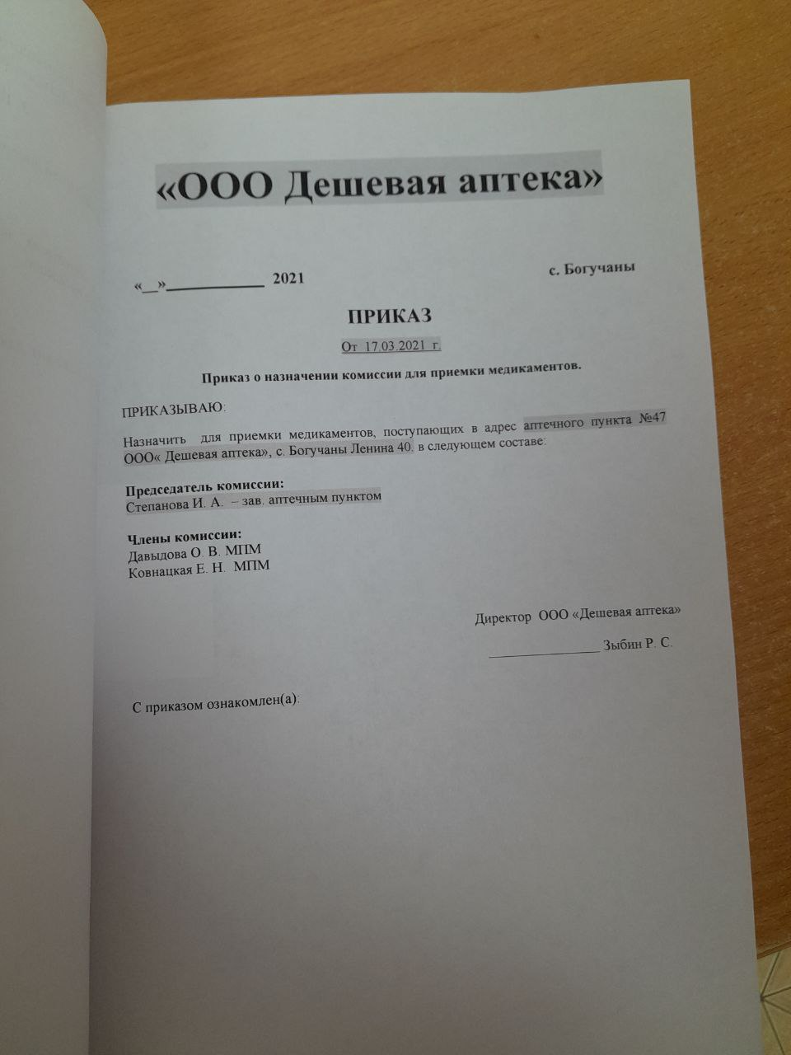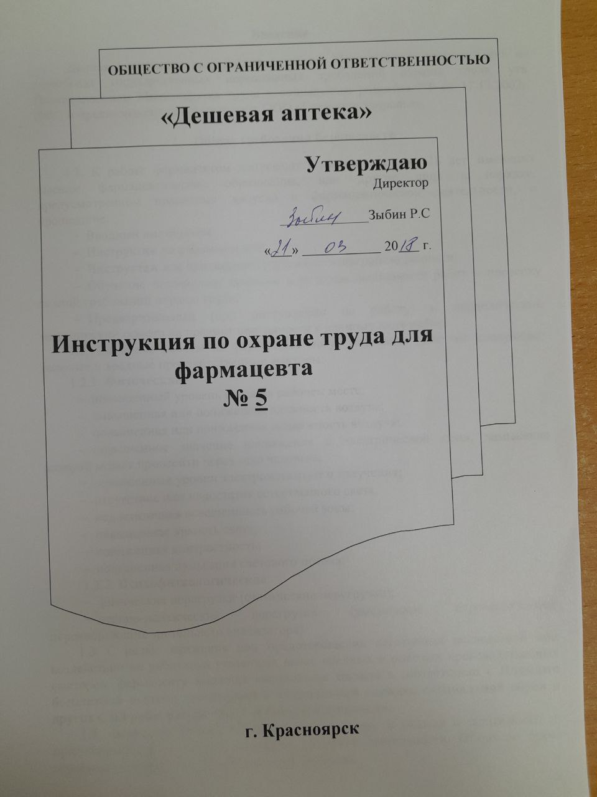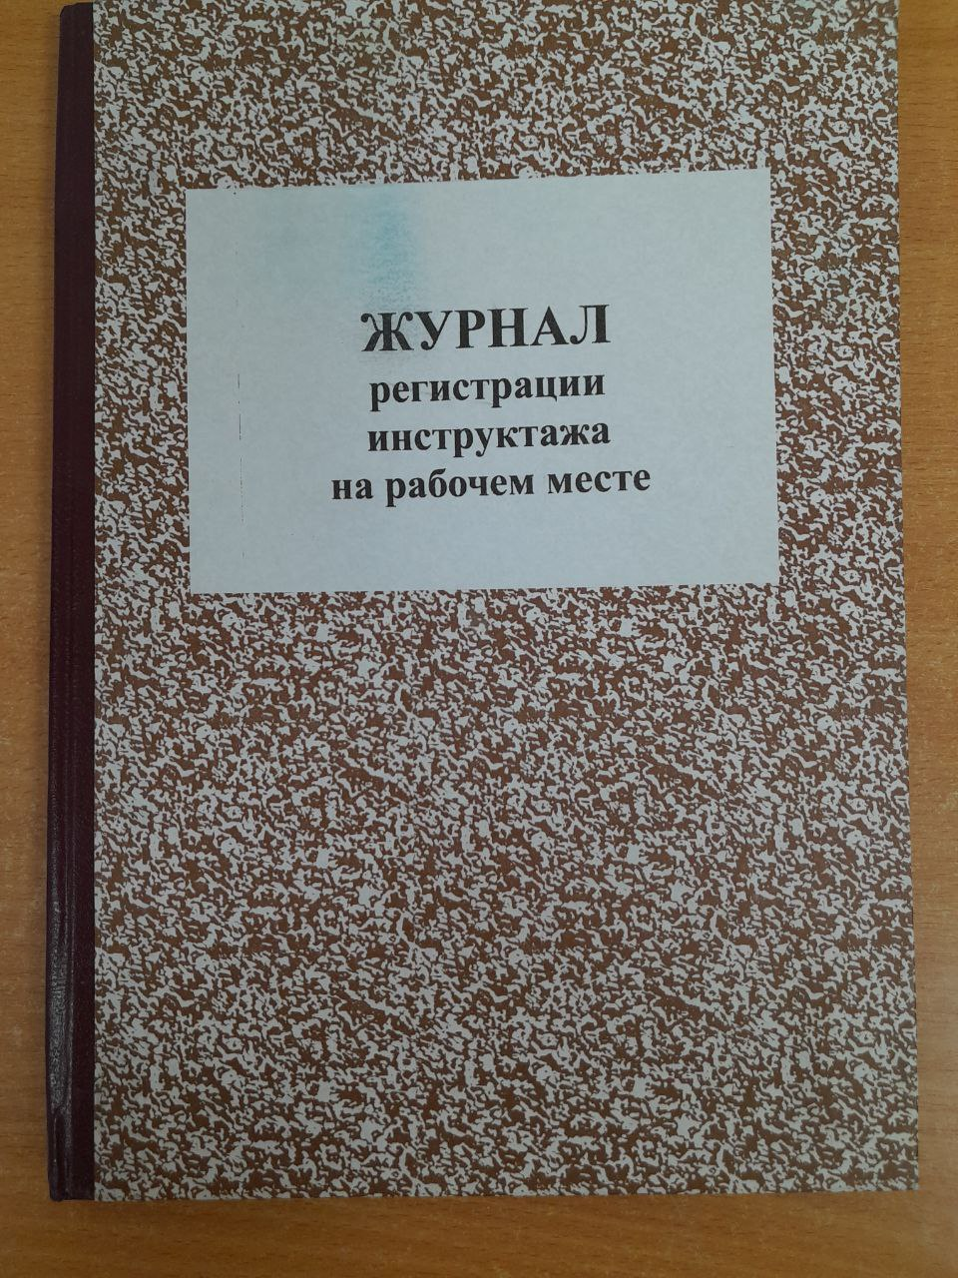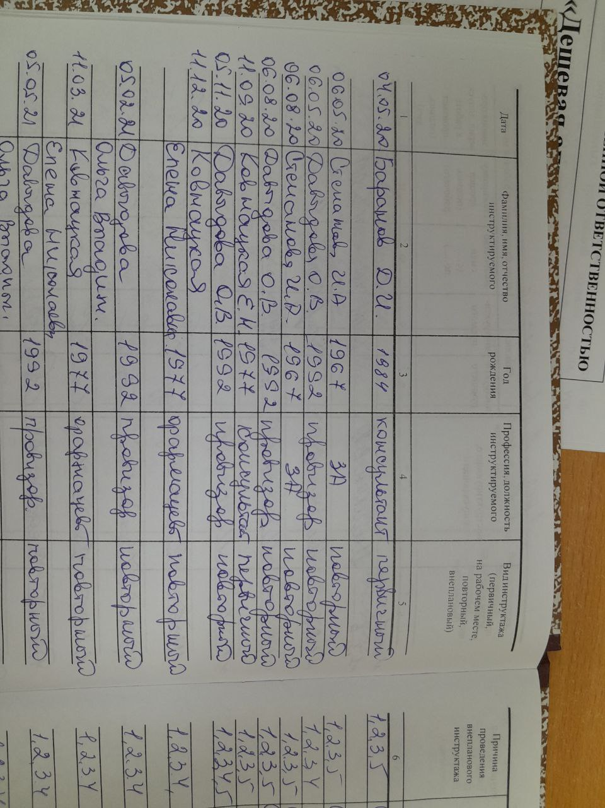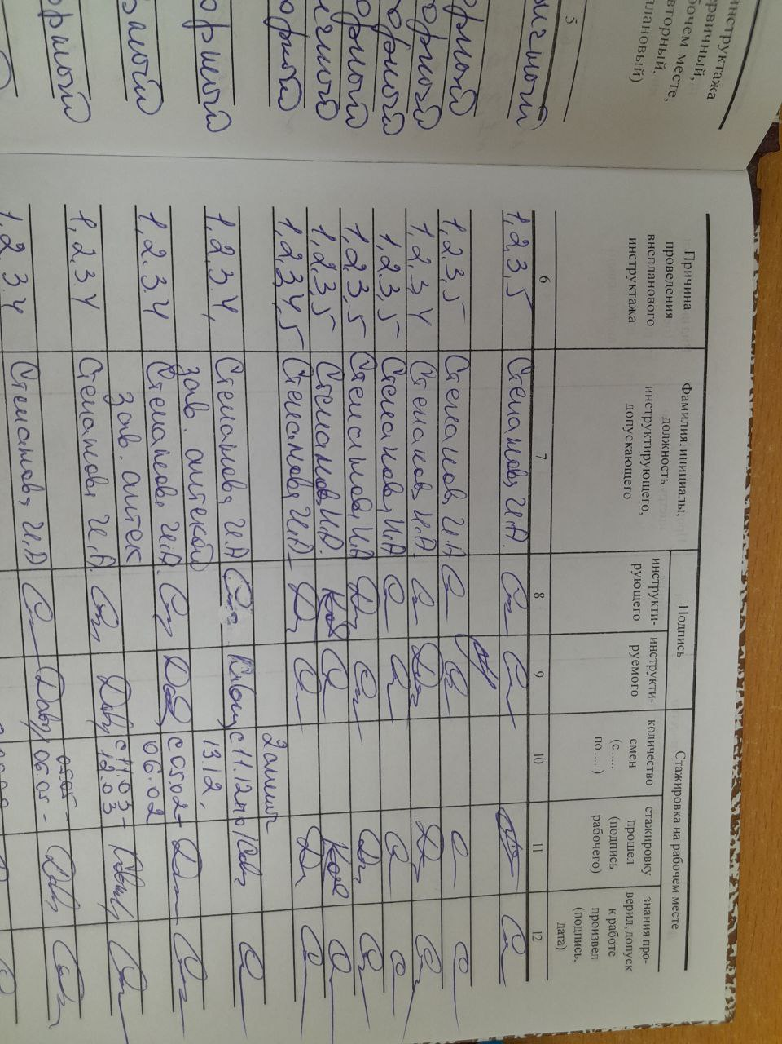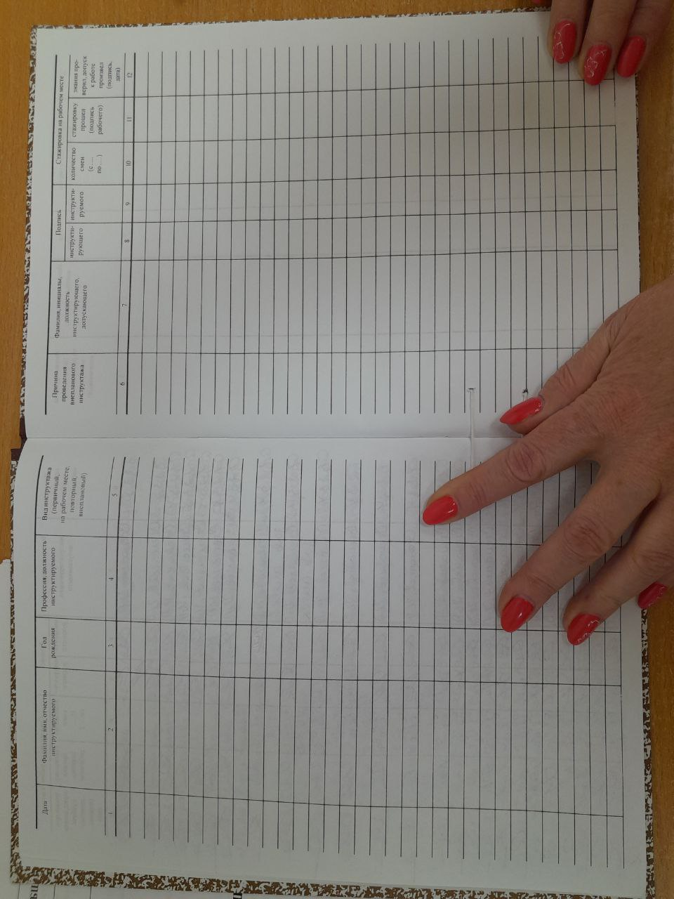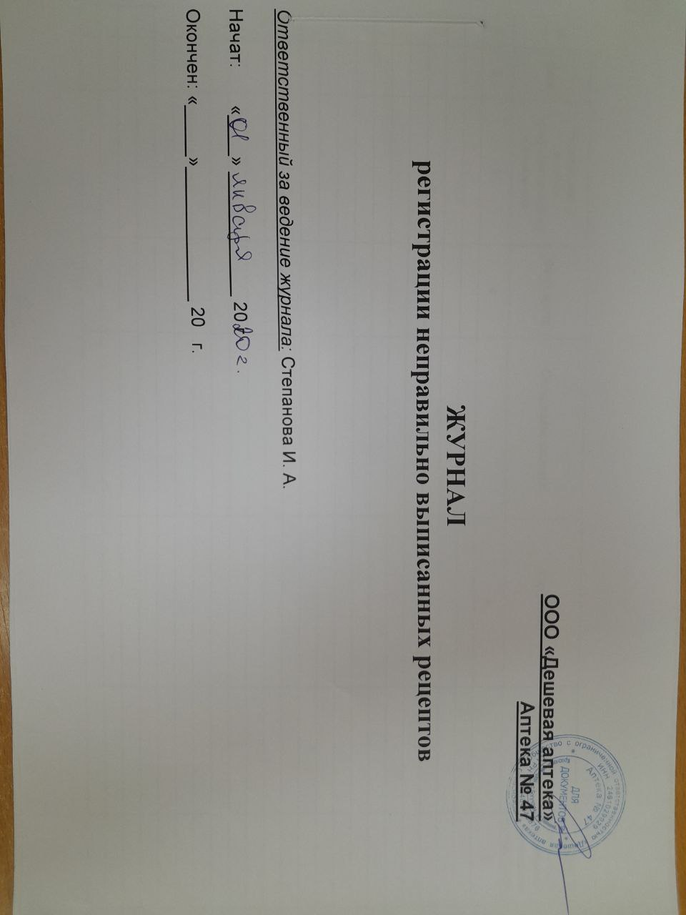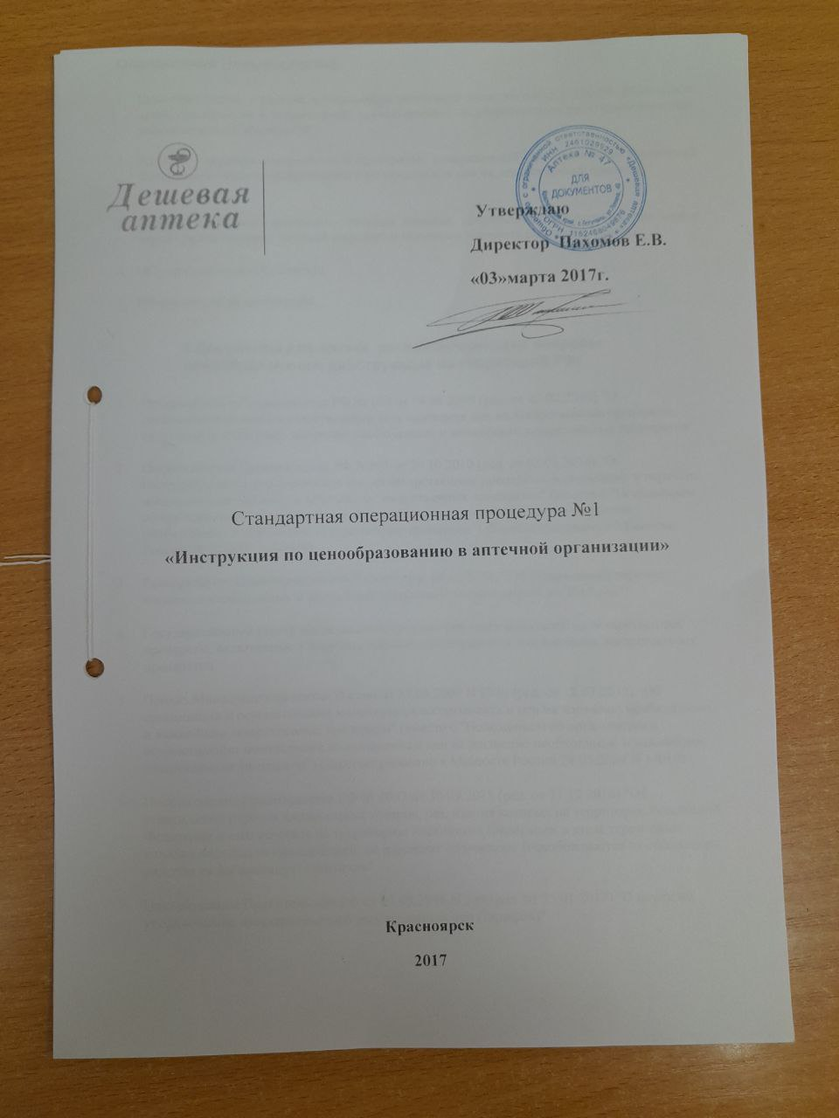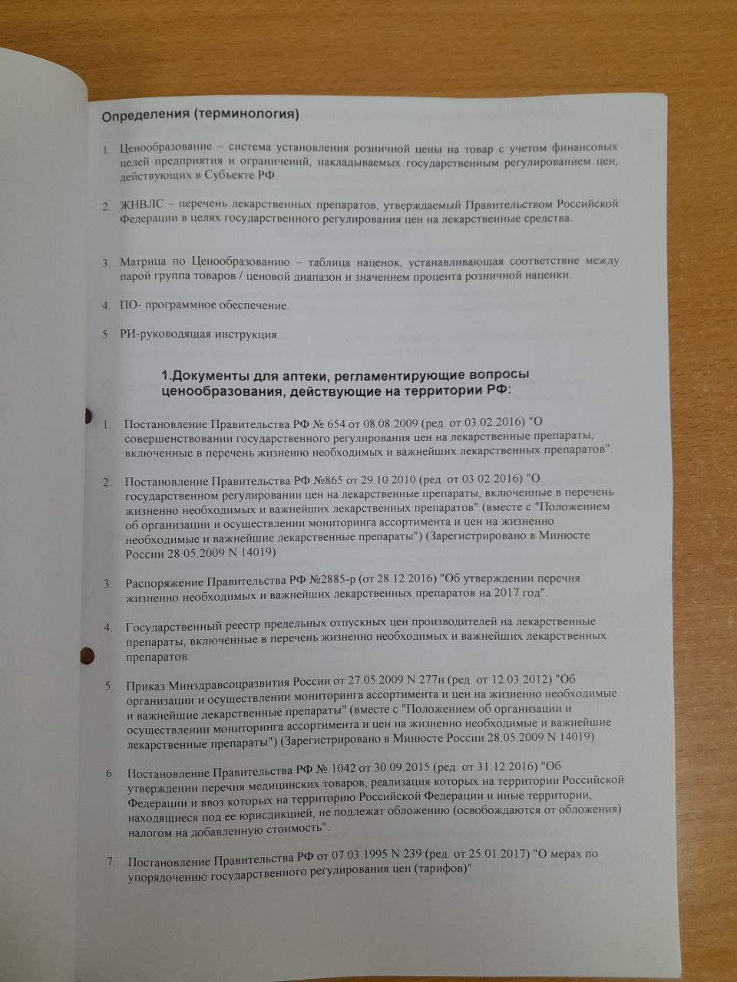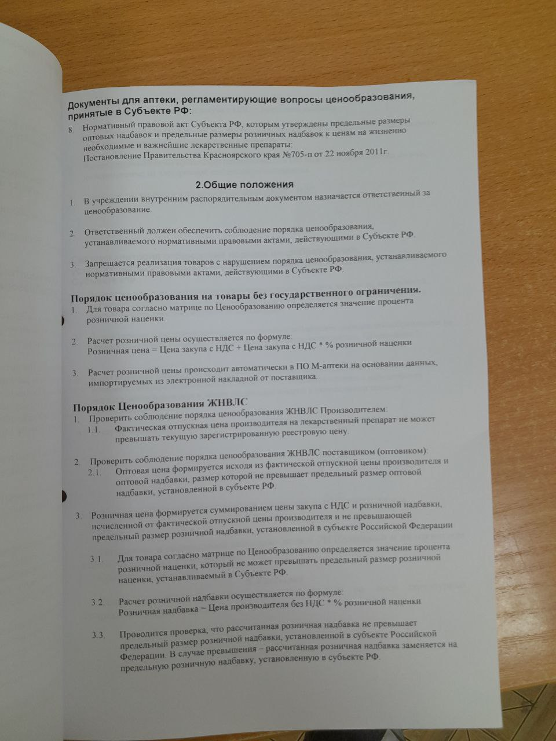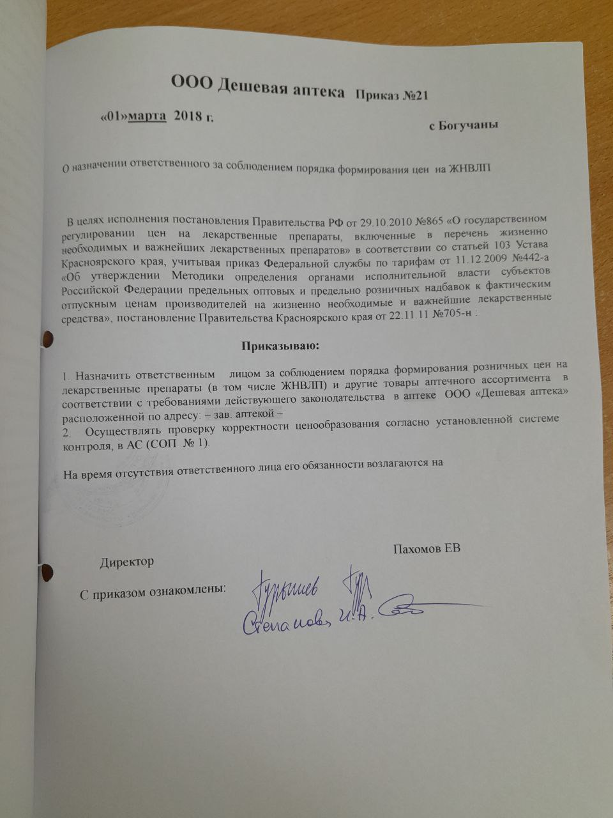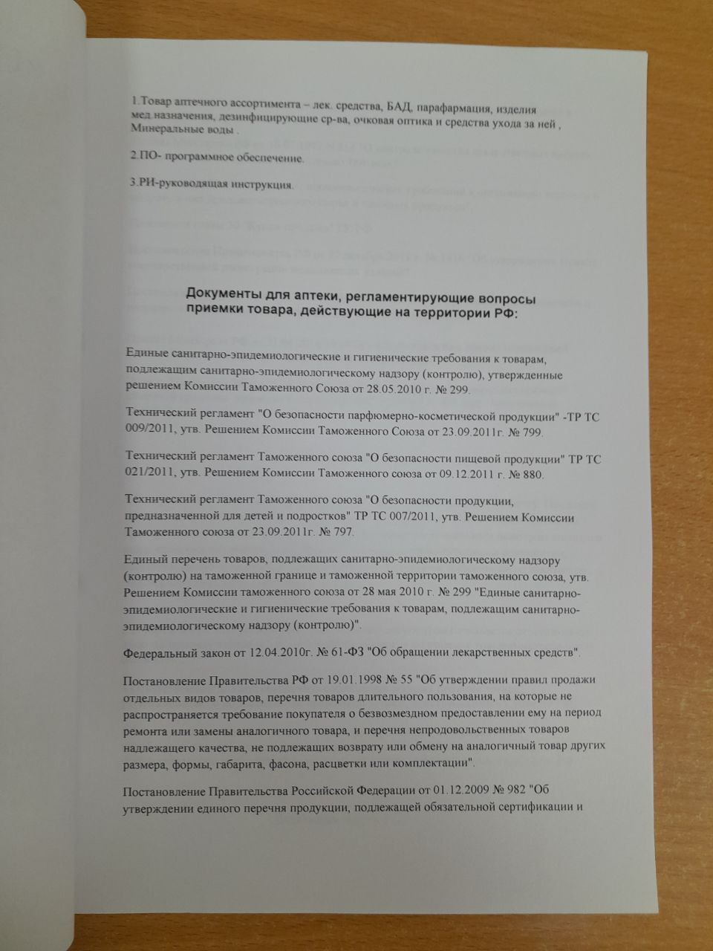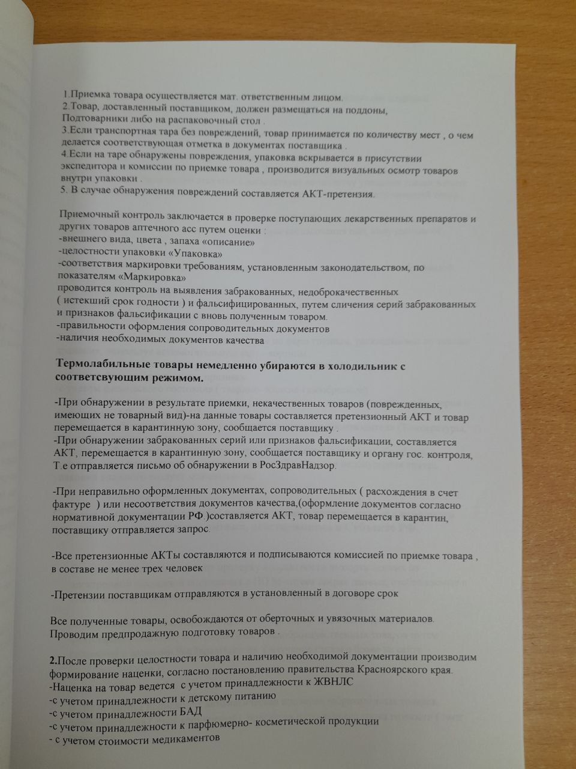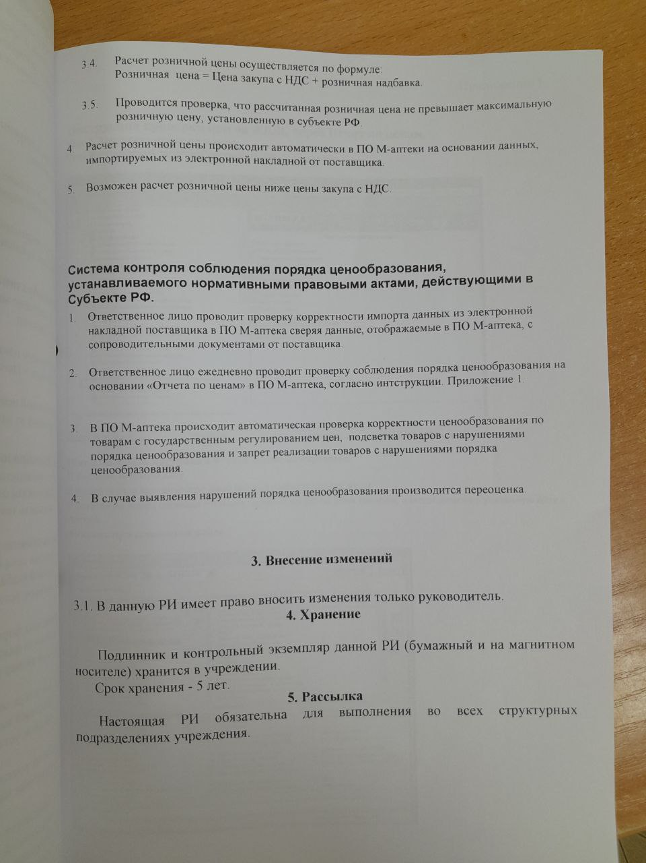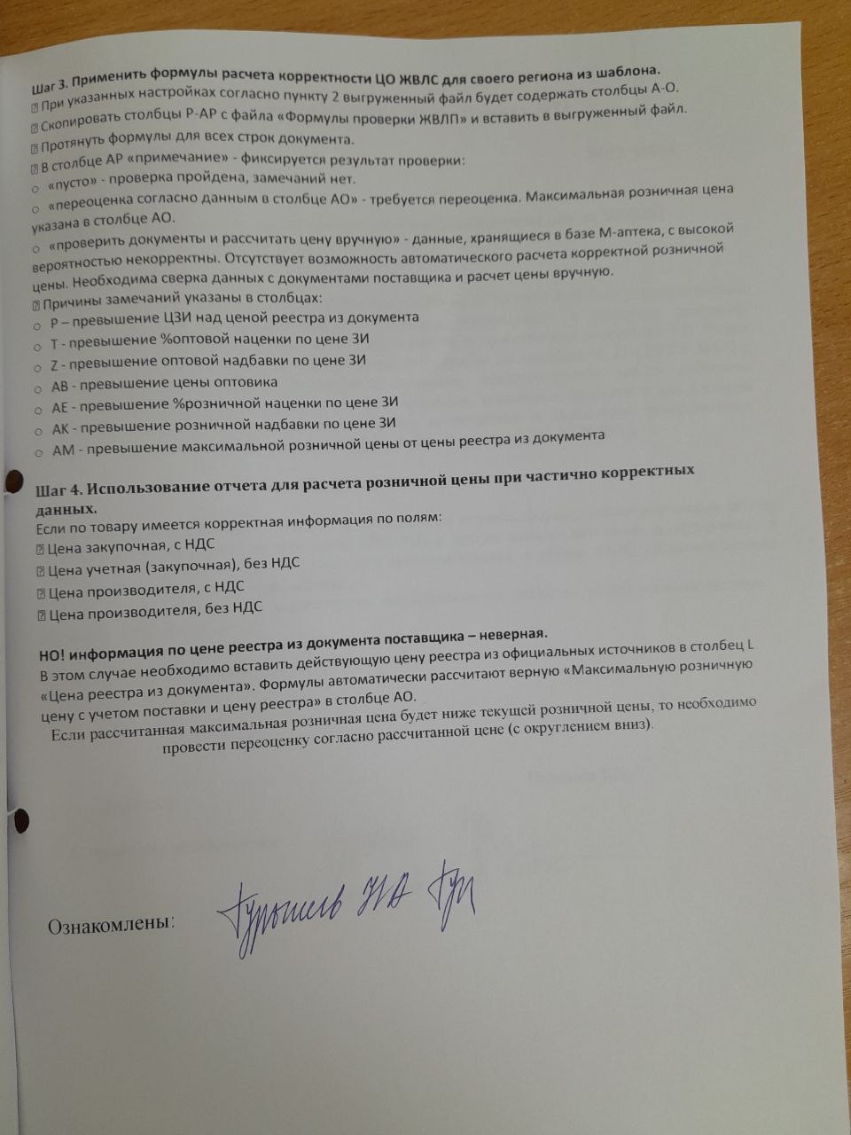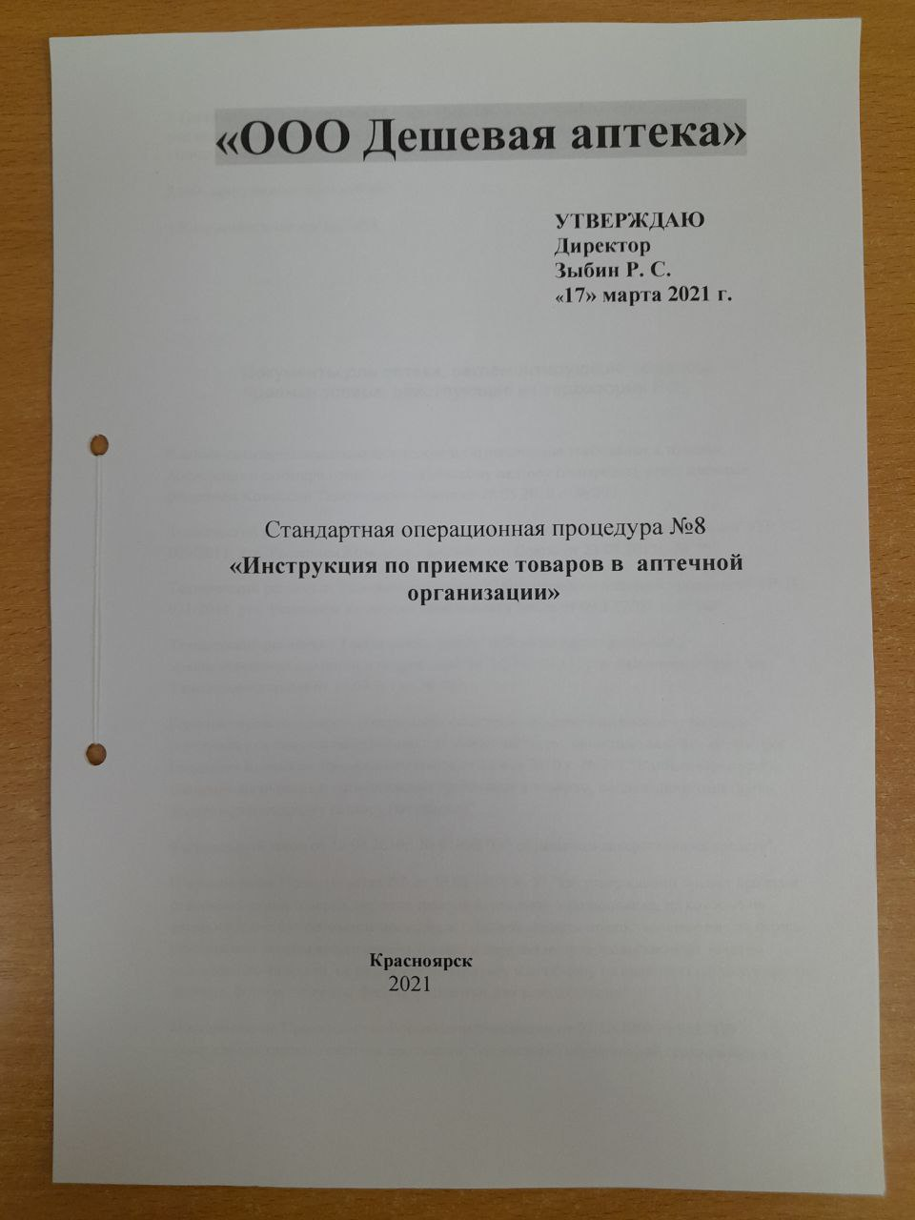

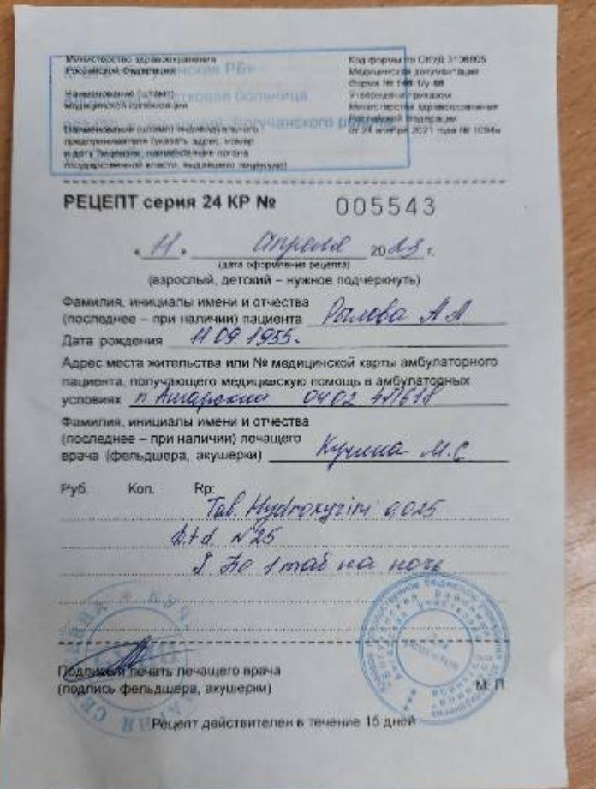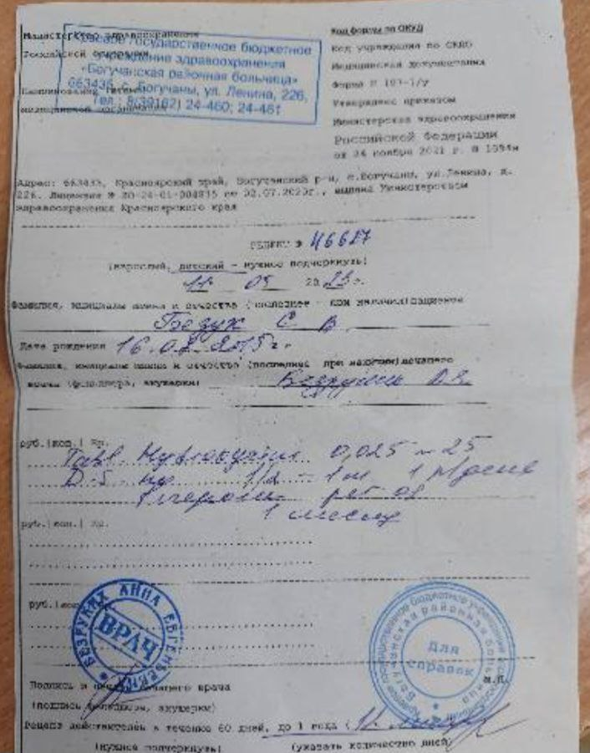
Тема 2.Организация бесплатного и льготного отпуска лекарственных препаратов (12 часов).

Отчет о выполненной работе:
1.Правила оформления рецептов на льготное получение лекарственных препаратов.
1.Представьте информацию по оформлению рецептов на льготное получение лекарственных препаратов.
В левом верхнем углу проставляется штамп медицинской организации с указанием ее наименования, адреса и телефона(индивидуальными предпринимателями, имеющими лицензию на медицинскую деятельность, в верхнем левом углу типографским способом или путем проставления штампа должен быть указан адрес индивидуального предпринимателя, номер и дата лицензии, наименование органа государственной власти, выдавшего лицензию).
2.Дополнительно проставляется код медицинской организации в соответствии с Основным государственным регистрационным номером (далее - ОГРН)
3.Серия рецептурного бланка включает код субъекта Российской Федерации, соответствующий двум первым цифрам Общероссийского классификатора объектов административно-территориального деления (далее - ОКАТО).
4.Оформление рецептурных бланков формы N 148-1/у-04(л) включает цифровое кодирование.
Цифровое кодирование указанных рецептурных бланков включает:
4.1) код медицинской организации (ОГРН) или код индивидуального предпринимателя в соответствии с Основным государственным регистрационным номером индивидуального предпринимателя (далее - ОГРНИП), проставляемый при изготовлении рецептурных бланков;
4.2) код категории граждан, имеющих право на получение лекарственных препаратов в соответствии со статьей 6.1 Федерального закона от 17 июля 1999 г. N 178-ФЗ "О государственной социальной помощи", и код нозологической формы по Международной статистической классификации болезней (МКБ), заполняемые лечащим врачом путем занесения каждой цифры в пустые ячейки, при этом точка проставляется в отдельной ячейке;
4.3) отметка об источнике финансирования (федеральный бюджет, бюджет субъекта Российской Федерации, муниципальный бюджет) и проценте оплаты рецепта (бесплатно, 50% , иной %);
4.4) штрихкод - дополнительный реквизит (в случае изготовления на территории субъекта Российской Федерации рецептурного бланка с использованием компьютерных технологий).
5. В графе "Фамилия, инициалы имени и отчества (последнее - при наличии) пациента" указываются фамилия, инициалы имени и отчества (при наличии) пациента.
6.В графе "Дата рождения" указывается дата рождения пациента (число, месяц, год).
7.В графах "СНИЛС" и "N полиса обязательного медицинского страхования" указываются страховой номер индивидуального лицевого счета гражданина в Пенсионном фонде Российской Федерации (СНИЛС) (при наличии) и номер полиса обязательного медицинского страхования.
8.В графе "Номер медицинской карты пациента, получающего медицинскую помощь в амбулаторных условиях" указывается номер медицинской карты пациента, получающего медицинскую помощь в амбулаторных условиях
9.Рецепт, подписывается медицинским работником и заверяется его печатью, дополнительно заверяется печатью медицинской организации "Для рецептов".
Допускается оформление всех реквизитов (за исключением реквизита "Подпись лечащего врача (подпись фельдшера, акушерки") с использованием печатающих устройств.
10.На одном рецептурном бланке формы N 148-1/у-04(л) разрешается осуществлять назначение только одного наименования лекарственного препарата.
11.При оформлении рецептурных бланков на лекарственные препараты, назначенные по решению врачебной комиссии, на обороте рецептурного бланка ставится специальная отметка (штамп).
12.На рецептурном бланке формы N 148-1/у-04(л) внизу имеется линия отрыва, разделяющая рецептурный бланк и корешок.
13.Корешок от рецепта, оформленного на указанном рецептурном бланке, выдается пациенту (его законному представителю) в аптечной организации, на корешке делается отметка о наименовании лекарственного препарата, дозировке, количестве, способе применения.
14.Для рецептурного бланка 148-1/у-04(л) возможны сроки действия рецепта15,30, 90 дней

2. Проведение фармацевтической экспертизы рецептов на льготный отпуск лекарственных препаратов.
Составьте алгоритм проведения фармацевтической экспертизы рецептов на льготный отпуск ЛП.
Алгоритм фармацевтической экспертизы:
1. Определить соответствие формы рецептурного бланка выписанному на нем лекарственному средству:
- соответствует;
- не соответствует.
2. Определить наличие обязательных реквизитов рецепта:
2.1. Штамп ЛПУ:
- имеется;
- отсутствует.
2.2. Дата выписки рецепта:
- имеется;
- отсутствует.
2.3. Ф. И. О. пациента, возраст:
- имеются;
- отсутствуют.
2.4. Ф. И. О. врача:
- имеются;
- отсутствуют.
2.5. Наименования ингредиентов на латинском языке и их количества:
- имеются;
- имеются ингредиенты на русском языке;
- отсутствуют.
2.6. Способ применения на русском языке, кроме указаний типа «Внутреннее», «Известно»:
- имеется и соответствует требованиям;
- отсутствует;
- имеется, но не соответствует требованиям.

2.7. Подпись и личная печать врача:
- имеются;
- отсутствуют.
3. Определить наличие дополнительных реквизитов рецепта:
3.1. Печать для рецептов:
- имеется;
- не требуется;
- требуется, но отсутствует.
3.2. Круглая печать лечебно-профилактического учреждения:
- имеется;
- не требуется;
- требуется, но отсутствует.
3.3. Номер, серия рецепта:
- имеются;
- не требуются;
- требуются, но отсутствуют.
3.4. Номер амбулаторной карты (истории болезни) или адрес пациента:
- имеется;
- не требуется;
- требуется, но отсутствует.
3.5. Подпись главного врача:
- имеется;
- не требуется;
- требуется, но отсутствует.
4. Определить правомочность лица, выписавшего рецепт:
- правомочен выписывать содержащиеся в рецепте лекарственные препараты;
- не правомочен выписывать содержащиеся в рецепте лекарственные препараты;
- запрещено выписывать амбулаторным больным содержащиеся в рецепте лекарственные препараты.
5. Оценка оформления прописи и способа применения:
- соответствует;
- не соответствует.
6. Определить совместимость ингредиентов (лекарственных препаратов) в рецепте:
- совместимы;
- не совместимы.
9. Определение срока действия рецепта:
- действителен 5 дней;
- действителен 10 дней;
- действителен 2 месяца;
- действителен 1 год;
- действителен 1 месяц.
10. Оформление сигнатуры:
- оформлено;
- не оформлено.
11. Оплата рецепта:
- оплачено;
- не оплачено.
12. Отпуск лекарственного средства.
13. Определение срока хранения в аптеке рецепта, по которому отпущен лекарственный препарат:
- 10 лет;
- 5 лет;
- 1 год;
- не хранится и возвращается пациенту.

3. Анализ ЛП, для бесплатного и льготного отпуска.
Заполнить таблицу 3. Выписать рецепты на льготный отпуск лекарственных препаратов из таблицы №1,3,6,8,10 (5 рецептов) и оформить их к отпуску.

Таблица 3
№ | МНН | Торговое наименование | Форма  дополнительного  рецептурного бланка к льготному рецепту | Категория граждан | Вид бюджета (федеральный, краевой),  % скидки (50%, 100%) | Срок действия рецепта | Срок хранения рецепта в аптеке
 | Lactulosae 500 ml  D.S. Внутрь по 30мл 2 раза в день | Лактуоза | - | Инвалид II степени | Федеральный 100% | 30 дней | 3 года
 | Enalaprili 0,01  Indapamidi 0,0025  D.t.d. N.90 in tabl.  S. Внутрь по 1 таблетке утром | Энзткс | - | Инвалид войны | Федеральный 100% | 30 дней | 3 года
 | Metformini 0,85  D.t.d. N.60 in tabl.  S. Внутрь по 1 таблетке 2 раза в день | Метформин | - | Больной сахарным диабетом | Краевой 100% | 30 дней | 3 года
 | Glimepiridi 0,002  D.t.d. N.30 in tabl.  S. Внутрь по 1 таблетке утром | Глимепиридез | - | Больной сахарным диабетом | Краевой  100% | 30 дней | 3 года
 | Sol.Morphini 1% - 1ml  D.t.d. N.60 in amp.  S. Вводить под кожу по 1 мл при болях | Морфин | 107/у-НП | Больной онкологическим заболеванием | Краевой 100% | 15 дней | 5 лет
 | Sol.Buprenorphini 0,03% - 1 ml  D.t.d. N.10 inamp.  S. Вводить по 1 мл подкожно при болях | Бупранал | 107у-НП | Больной онкологическим заболеванием | Краевой  100% | 15 дней | 5 лет
 | Phenobarbitali 0,1  D.t.d. N.30 in tabl.  S. Внутрь по 1 таблетке на ночь | Фенобарбитал | 148-1/у-88 | Больной эпилепсией | Краевой 100% | 15 дней | 5 лет
 | Metamizoli natrii 0,3  Phenobarbitali 0,01  Coffeini 0,05  Codeini 0,008  D.t.d. N.10 in tabl.  S. Внутрь по 1 таблетке 2 раза в день | Тетралгин | 148-1/у-88 | Ветеран труда Красноярского края | Краевой  50% | 30 дней | 3 года
 | Clonidini 0,075  S. Внутрь по 1 таблетке в день | Клофелин | 148-1/у-88 | Инвалид I степени | Федеральный  100% | 30 дней | 3 года
 | Aethanoli 70% - 100ml  D.S. Для обработки кожи перед инъекциями | Этиловый спирт | - | Больной сахарным диабетом | Краевой 100% | 30 дней | 3 года

Тема 3. Организация безрецептурного отпуска лекарственных препаратов (12 часов).
Виды работ: ознакомиться с организацией рабочего места по отпуску лекарственных препаратов безрецептурного отпуска.

Отчет о выполненной работе:
Порядок безрецептурного отпуска ЛС регламентируется следующими документами:
Закон № 86 от 1998 года "О лекарственных средствах"
Приказ № 287 от 1999 года "О перечне препаратов, отпускаемых без рецепта врача"
Приказ № 578 от 2005 года "О перечне лекарственных средств, отпускаемых без рецепта врача"
Приказ № 117 от 1997 года "О порядке экспертизы и сертификации биологически активных добавок"
Постановление № 982 от 2009 года "О перечне продукции, которая подлежит обязательной сертификации"
СанПин 2.3.2.1290-03 "Гигиенические требования к организации производства и реализации биологически активных добавок"
Приказ МЗ РФ от 24.11.2021 № 1093н "Об утверждении Правил отпуска лекарственных препаратов для медицинского применения аптечными организациями, индивидуальными предпринимателями, имеющими лицензию на осуществление фармацевтической деятельности…»
При отпуске лекарственного препарата фармацевтический работник (медицинский работник) информирует лицо, приобретающее (получающее) лекарственный препарат, о режиме и дозах его приема, правилах хранения в домашних условиях, о взаимодействии с другими лекарственными препаратами.
При отпуске лекарственного препарата фармацевтический работник (медицинский работник) не вправе предоставлять недостоверную и (или) неполную информацию о наличии лекарственных препаратов, включая лекарственные препараты, имеющие одинаковое международное непатентованное наименование, в том числе скрывать информацию о наличии лекарственных препаратов, имеющих более низкую цену.

2.Безрецептурные лекарственные препараты. Заполнить таблицу:
№ | Торговое наименование ЛП | МНН | Фарм.группа | Информация при отпуске
1)Лечения боли и воспаления | Нурофен | Ибупрофен | НПВС | Внутрь по 1 таблетки с 12 лет до 3 раз в сутки, запивая водой. Интервал между приемами не менее 6 ч.  Продолжительность лечения не более 3 дня.
 | Панадол | Парацетамол | Анальгетик-антиперетик | Внутрь, с большим количеством жидкости, через 1-2 ч после приема пищи. Взрослым и подросткам старше 12 лет (масса тела более 40 кг) разовая доза Панадола - 500 мг
 | Дексалгин | декскетопрофен | НПВС | Применяют внутрь, запивая достаточным количеством жидкости. Рекомендуется применять не менее чем 30 минут до приема пищи. Препарат для длительного курса лечения , но не должен превышать 3-5 дней.
2)Лечения заболеваний ЖКТ | Активированный  .уголь | Уголь активированный | Энтеросорбент | Внутрь. Режим дозирования индивидуальный, в зависимости от показаний, клинической ситуации и возраста пациента.
 | Фосфолюгель | Алюминия фосфат | Антацидный препарат | Фосфалюгель принимают внутрь, 1–2 пакета 2–3 раза в сутки. Если в промежутках между приемом Фосфалюгеля боль возобновляется, то прием препарата следует повторить.  Максимальная суточная доза — 6 пакетов.
 | Креон 10000 | Панкреатин | Ферментный препарат | Препарат принимают внутрь. Желательно глотать капсулы, не разжевывая, запивая достаточным количеством воды или другой нейтральной жидкости. В случае невозможности проглотить капсулу, допускается ее раскрытие, и растворение микросфер в жидкой пище, имеющей нейтральную среду
3)Противовирусные препараты | Трекрезан | Оксиэтиламмония метилфеноксиацетат | Препарат с адаптогеннным общеукреплчющим действием | Для профилактики острых респираторных вирусных инфекций в составе комплексной терапии: взрослым и детям старше 12 лет назначают по 1 таб. (200 мг)/сут, после еды. Всего на курс 14 таблеток (суммарная доза 2800 мг), длительность курса - 14 дней.
 | Арбидол | Умифеновир | Противовирусный и иммуномоделирующий препарат | Принимают внутрь. При гриппе и других ОРВИ без осложнений взрослым и детям старше 12 лет препарат назначают по 200 мг 4 раза/сут (каждые 6 ч), Курс лечения - 5 дней.
 | Нобазит | Энисамия йодид | Противовирусный и иммуномоделирующий препарат | Внутрь. Режим дозирования индивидуальный, в зависимости от показаний и клинической ситуации.
4)Лечение заболевания носа | Риностоп | Ксилометазолин | Сосудосуживающий препарат для местного применения ЛОР- заболеваний | Спрей  Пациентам старше 6 лет показан 1 впрыск в носовой ход спрея Риностоп 0,1%. Применяется препарат до 3 раз/сутки. Малышам 2-6 лет назначается спрей Риностоп 0,05% по 1 впрыску/3 раза сутки. При распылении флакон должен быть направлен распылителем вверх. Максимальный курс – 5 дней.
 | Сиалор | Серебра протеинат | Препарат с противомикробным и противосполительнеым действием для местного примения ЛОР-заболеваний | Местно 3 раза/сут, по индивидуальной схеме, в зависимости от возраста и формы выпуска.
 | Ринонорм | Декспантенол  Ксилометазолин | Сосудосуживающий препарат для местного применения ЛОР- заболеваний | Для интраназального применения. Применяют 3-4 раза/сут. Продолжительность лечения - 3-5 дней.
5)Лечение кашля | Коделак НЕО | Бутамират | Противокашлевый препарт | Для приема внутрь. Таблетки Коделак Нео назначают только взрослым – по 1 шт. 2–3 раза в сутки.
 | Геделикс сироп | Плюща обыкновенного листьев экстракт | Отхаркивающий препарт растительного происхождения | принимать внутрь (после еды). Взрослые и дети старше 10 лет - 3 раза в день по 5 мл 3 раза в день
 | Стодаль | Сироп гомеопатический | Гомеопатический препарат | Для приёма внутрь.Взрослым - по 15 мл с помощью мерного колпачка 3-5 раз в день.Детям - по 5 мл с помощью мерного колпачка 3-5 раз в день.
6)Лечение горла | Стрепсилс | Дихлорбензиновый спирт Амилметкрезол | Антисептик для местного применения в ЛОР-практике | Взрослым - каждые 2 ч рассасывать (до полного растворения) по 1 таблетке или пастилке. Максимальная суточная доза - 8 таблеток или пастилок.Детям с 5 лет - по 1 таблетке или пастилки каждые 4 ч.
 | Гексорал | Гексэтидин | Антисептик для местного применения В ЛОР - практике | Взрослые и дети старше 6 лет: наполнить мерный стаканчик до отметки 15 мл и полоскать полость рта и гортани неразведенным раствором не менее 30 сек, 2-3 раза в день.
 | Ангидак | Бензидамин | НПВС для местного применения в ЛОР-практике | Местно, после еды. Взрослым (в т.ч. больным пожилого возраста) и детям старше 12 лет - по 4-8 впрыскиваний 2-6 раз/сут.
7)ЖЛФ с этиловым спиртом | Настойка уклоняещегося Пиона | Пиона уклоняющего трава ,корневища и корни | Седативный препарат растительного происхождения | Принимают внутрь в виде настойки 2-3 раза/сут в течение 25-30 дней. При необходимости повторения курса требуется консультация врача.
 | Настойка пустырника | Траава Пустырника | Седативный препарат растительного происхождения | Устанавливают индивидуально, в зависимости от показаний, возраста пациента и применяемой лекарственной формы.
 | Настойка Валерьяна | Валерьяна лекарственная | Седативный препарат растительного происхождения | Принимают внутрь. Доза определяется индивидуально, в зависимости от применяемой лекарственной формы и возраста пациента.

Внести в таблицу примеры лекарственных препаратов, отпускаемых без рецепта, имеющихся в аптеке: 1) для лечения боли и воспаления (в том числе, комбинированные лекарственные препараты); 2) для лечения заболеваний желудочно-кишечного тракта; 3) противовирусные лекарственные препараты; 3) для лечения заболеваний носа; 4) для лечения кашля; 5) для лечения заболеваний горла, 6) лекарственные препараты в жидкой лекарственной форме, содержащие этиловый спирт.
По 3 наименования для каждой перечисленной группы

3. Проанализировать организацию отпуска безрецептурных лекарственных препаратов в аптеке. Укажите, имеющиеся в аптеке алгоритмы отпуска.
Проведите наблюдение за тем, какую информацию дает фармацевт при отпуске безрецептурных препаратов. Возникают ли в аптеке конфликтные ситуации между покупателями и фарм. работниками? Каким образом они разрешаются.

Тема 4. Порядок составления заявок на товары аптечного ассортимента оптовым поставщикам (6 часов).
Виды работ: ознакомиться с рабочим местом по организации рабочего места по составлению заявок на товары аптечного ассортимента и приема товаров.
Составлять заявки под руководством методического руководителя аптечной организации.
Отчет о выполненной работе:
1.Порядок заключения договоров поставки. Основные условия договора поставки (ассортимент поставляемого товара, цены, остаточные сроки годности поставляемого товара, условия оплаты, срок действия договора).
Заключение договоров поставки происходит между главным офисом аптечной сети ООО «Дешёвая аптека 2» и компаниями-поставщиками. На протяжении действия договора компании-поставщики обязуется вовремя поставлять в аптеки товары аптечного ассортимента, а аптечная организация вовремя производить оплату по счетам.
Договор поставки включает в себя:
- предмет договора;
- права и обязанности сторон;
- условия поставки и приемки товара;
- порядок оплаты;
- ответственность сторон;
- заключительные положения;
- юридические адреса, реквизиты, подписи сторон.

Действия договора определяется сторонами.
Основными поставщиками являются: ЦВ «Протек», «Катрен», «Пульс».

6. Прием товара в аптечных организациях(24 часа)
Виды работ: ознакомиться с правилами приемки товара(под руководством методического руководителя аптечной организации) по количеству и качеству, проводить проверку сопроводительных документов на поступающий товар. В случаи расхождения составлять акт.

Отчет о выполненной работе:
Виды работ: ознакомиться с правилами приемки товара(под руководством методического руководителя аптечной организации) по количеству и качеству, проводить проверку сопроводительных документов на поступающий товар. В случаи расхождения составлять акт.

Отчет о выполненной работе:
1. Организация зоны по приемке товаров в аптеке.
Рабочий стол, на котором расположен рабочий компьютер, сканер штрихкода, машинка для печати ценников, канцелярия, печати.

2. Прием товара по количеству и качеству
.Количественный и качественный контроль товаров аптечного ассортимента,
производится при помощи этикеток.
-После формирования наценки, распечатывается этикет-лента.
-На этикетке указано наименование товара, доза, объем, страна изготовитель и срок
годности товара. Количество этикеток соответствует количеству упаковок товара счете
контроль проводится путем наклеивания данных этикеток на соответствующий товар
Правильность формирования розничных цен на ЖВНЛП проверяем через электронную
программу, оптовые цены сверяем с протоколом согласования цен, полученным от
поставщика
При выявлении несоответствия, проверка производится путем сравнения с бумажной
накладной поставщика
-при обнаружении внутренней ошибки, ошибка исправляется
-при обнаружении ошибки со стороны поставщика, комиссией составляется
претензионный акт и отправляется поставщику
Товар с наклеенными этикетками, сортируем по фарм группам, раскладываем по местам
хранения, используя вспомогательную тару-корзины.
-С учетом принадлежности к рецептурному и безрецептурному отпуску
-с учетом фармакологического признака
-с учетом физического состояния ( твердые- жидкие-газоооразные)
-с учетом груп аптечного ассортимента (лек.препараты, травы, питание, парфюмерия и
косметика, БАД, оптика, ИМН-и др)
-с учетом особенностей хранения, указанных на упаковке производителя.(Температуры,
влажности, защиты от света )
-товары, требующие хранения в сухом прохладном месте, перед тем как убрать в
холодильник, упаковываем в водонепроницаемый пакет, для недопущения внутрь
упаковки влажного воздуха холодильника

Комплект необходимых документов приходит в аптеку в электронном виде, за исключением сопроводительного листа, он отдается в руки фармацевту. В комплект необходимых документов входят: товарно-транспортная накладная, сертификаты качества, счет-фактура, реестр документов по качеству (реестр деклараций), протокол согласования цен на препараты, относящиеся к ЖНВЛП, товарная накладная. Наличие этих документов подтверждает качество поставляемых товаров.

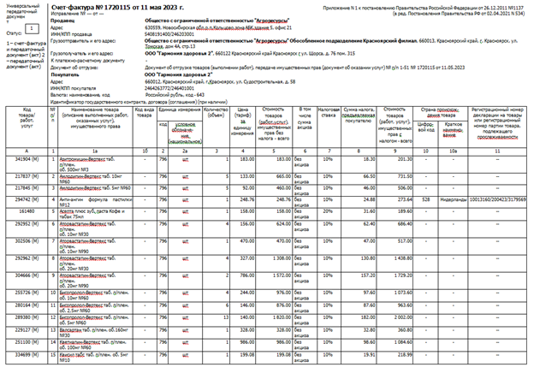

Протокол согласования цен поставки ЛП включенных в ЖНВЛП
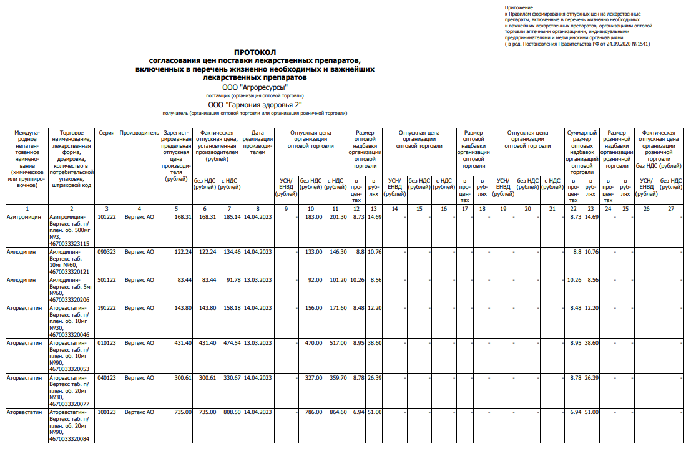

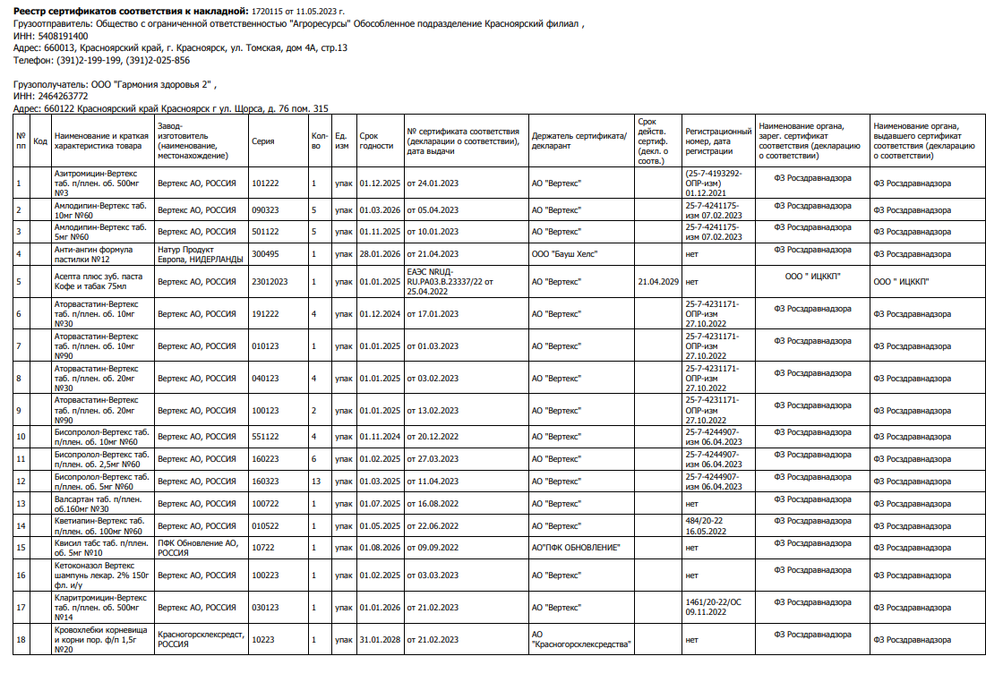
ОТЧЕТ ПО ПРОИЗВОДСТВЕННОЙ ПРАКТИКЕ
Ф.И.О. обучающегося Никитина Альбина Алексеевна
Группа___228____________ Специальность Фармация
Проходившего производственную практику «Организация деятельности аптеки и ее структурных подразделений» с 01.05.2023г_ по 14.05.2023г

На базе__ООО «Дешевая Аптека №2»

Города/района с.Богучаны

За время прохождения мною выполнены следующие объемы работ:

А. Цифровой отчет
№ | Виды работ | Количество
1 | Прием рецептов и проведение фармацевтической экспертизы | 12
2 | Прием требований и проведение фармацевтической экспертизы | 8
3 | Таксирование рецептов | 2
4 | Таксирование требований | 3
5 | Фармконсультирование при отпуске | 35
6 | Составление заявок на товары аптечного ассортимента | 6
7 | Прием товара по количеству (указать количество товарных накладных) | 3
8 | Прием товара по качеству (указать количество товарных накладных) | 3

Б. Текстовой отчет
Программа производственной практики выполнена в полном объеме (если есть невыполненные разделы, отразить их и указать причину невыполнения).
За время прохождения практики
- закреплены знания: (перечислить)
- отработаны практические умения: (перечислить)
- приобретен практический опыт: (перечислить).
- выполнена самостоятельная работа (указать вид самостоятельной работы, название презентации).
Личное мнение: коллектив очень дружный, все добродушные, готовые подсказать. Аптека светлая и большая.

Студент___________ ___Никитина Альбина Алексеевна __
(подпись) (ФИО)
Общий/непосредственный руководитель практики ___________ _______________
(подпись) (ФИО)
«____» _______________ 20 ___ г. м.п.
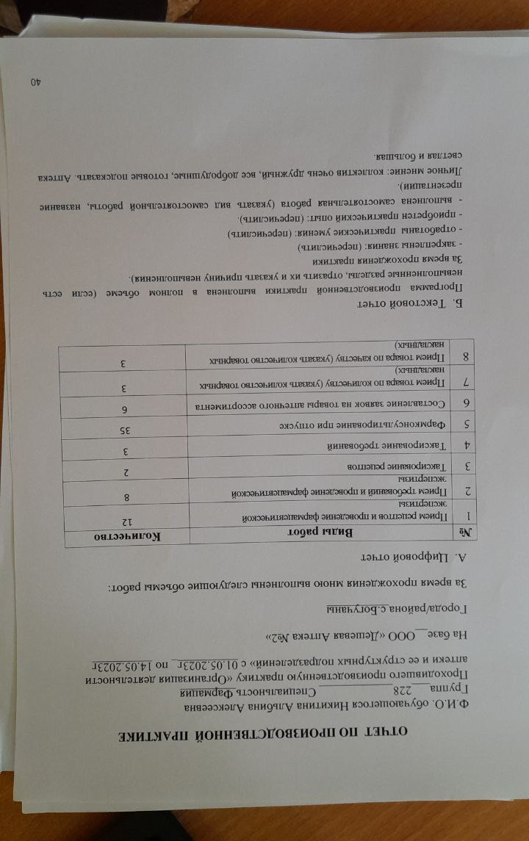

ХАРАКТЕРИСТИКА
Никитина Альбина Алексеевна
ФИО
обучающийся (ая) на 2 курсе по специальности _33.02.01_ Фармация_

успешно прошел (ла) производственную практику по МДК 03.01 Организация деятельности аптеки и ее структурных подразделений.
профессионального модуля ПМ. 03 Организация деятельности структурных подразделений аптеки и руководство аптечной организацией при отсутствии специалиста с высшим образованием
в объеме __72 часов с «_1__»___05____2023_г. по «_14_» _05__2023_г.

в организации ООО «Дешевая Аптека №2»

с.Богучаны ул. Ленина 40
наименование организации, юридический адрес
За время прохождения практики:
№ ОК/ПК | Критерии оценки | Баллы  (0-2)
OK 1. Понимать сущность и социальную значимость своей будущей профессии, проявлять к ней устойчивый интерес. | Имеет позитивное отношение к выбранной профессии, понимает ее личностную и профессиональную значимость, ответственно относится к порученному делу. | 2
ОК 2. Организовывать собственную деятельность, выбирать типовые методы и способы выполнения профессиональных задач, оценивать их эффективность и качество. | Правильно организовывает свое рабочее место, выделяет в выполняемой работе первоочередные задачи, соблюдает профессиональную дисциплину.  Правильно осуществляет прием товаров аптечного ассортимента в соответствии с требованиями нормативной документацией. | 2
ОК 3. Принимать решения в стандартных и нестандартных ситуациях и нести за них ответственность. | Проводит фармацевтическую экспертизу рецепта в соответствии с нормативными документами, выявляет неправильно выписанные рецепты  Правильно осуществляет отпуск товаров аптечного ассортимента в соответствии с требованиями нормативной документацией | 2
ОК 4. Осуществлять поиск и использование информации, необходимой для эффективного выполнения профессиональных задач, профессионального и личностного развития. | Находит и отбирает информацию в части действующих нормативных документов, регулирующих организацию фармацевтической деятельности | 2
ОК 5. Использовать информационно-коммуникационные технологии в профессиональной деятельности. | Осуществляет прием товара с использованием прикладного программного обеспечения | 2
ОК 6. Работать в коллективе и команде, эффективно общаться с коллегами, руководством, потребителями. | устанавливает контакт при общении с людьми, вступает в общение по деловым и личностным мотивам, грамотно выражает свои мысли, управляет собой | 2
ОК 7. Брать на себя ответственность за работу членов команды (подчиненных), результат выполнения заданий. | Ответственно и правильно выполняет порученные задания. | 2
ОК 8. Самостоятельно определять задачи профессионального и личностного развития, заниматься самообразованием, осознанно планировать повышение своей квалификации. | Демонстрирует устойчивое стремление к самосовершенствованию, к саморазвитию, стремление к успеху. | 2
ОК 9. Ориентироваться в условиях частой смены технологий в профессиональной деятельности. | Быстро адаптируется к новым условиям труда, демонстрирует готовность к выполнению профессиональных действий в новых условиях | 2
ОК 10. Бережно относиться к историческому наследию и культурным традициям народа, уважать социальные, культурные и религиозные различия. | Демонстрирует толерантное (уважительное) отношения к представителям социальных, культурных и религиозных общностей. | 2
ОК 11. Быть готовым брать на себя нравственные обязательства по отношению к природе, обществу и человеку. | Соблюдает правила и нормы фармацевтической этики и деонтологии при отпуске лекарственных препаратов. | 2
ПК.1.6 Соблюдать правила санитарно-гигиенического режима, охраны труда, техники безопасности и противопожарной безопасности.  ОК 12. Вести здоровый образ жизни, заниматься физической культурой и спортом для укрепления здоровья, достижения жизненных и профессиональных целей. | Соблюдает правила санитарно-гигиенического режима, охраны труда, техники безопасности и противопожарной безопасности.  Соблюдает чистоту и порядок на рабочем месте. | 2
ПК 1.7. Оказывать первую медицинскую помощь. | Консультирует покупателей по выбору и применению средств первой медицинской помощи.  Пользуется тонометром и оказывает помощь при измерения давления посетителям аптеки. | 2
ПК 1.8. Отпускать лекарственные средства населению, в том числе по льготным рецептам и требованиям учреждений здравоохранения. | Правильно оформляет документы первичного учета по приему рецептов и ведению лабораторно-фасовочных работ | 2
ПК 3.1. Анализировать спрос на товары аптечного ассортимента. | Анализирует спрос на товары аптечного ассортимента на основании учета дефектуры. | 2
ПК 3.3. Участвовать в оформлении заявок поставщикам на товары аптечного ассортимента.  ПК 3.5. Участвовать в организации оптовой торговли | Правильно формирует заявки поставщикам на товары аптечного ассортимента. | 2
Оценка: Итого баллов |  | 32

«___13_»___05____2023г.
Подпись непосредственного руководителя практики _______________/ФИО, должность
Подпись общего руководителя практики _____________/ФИО, должность

м.п.

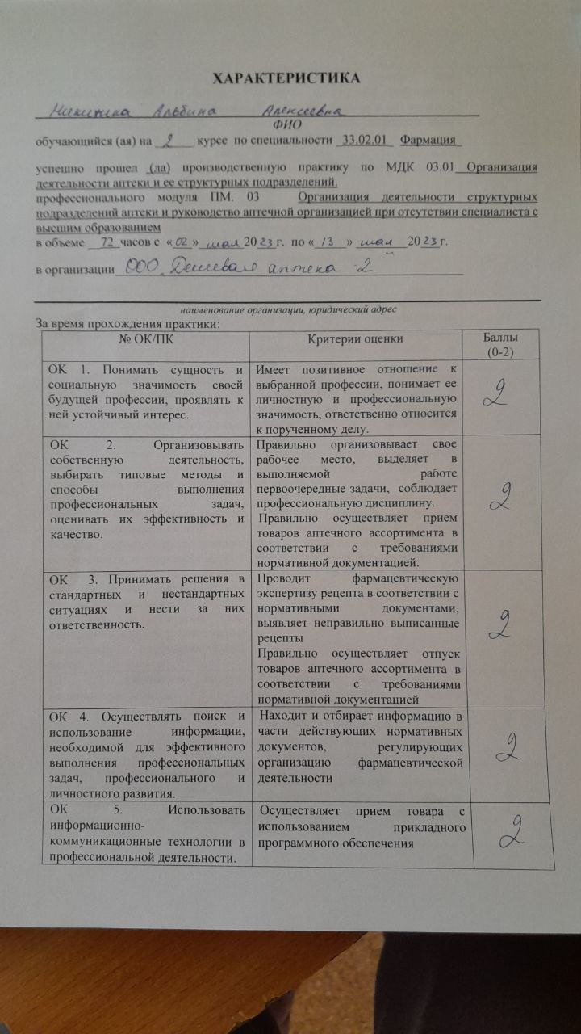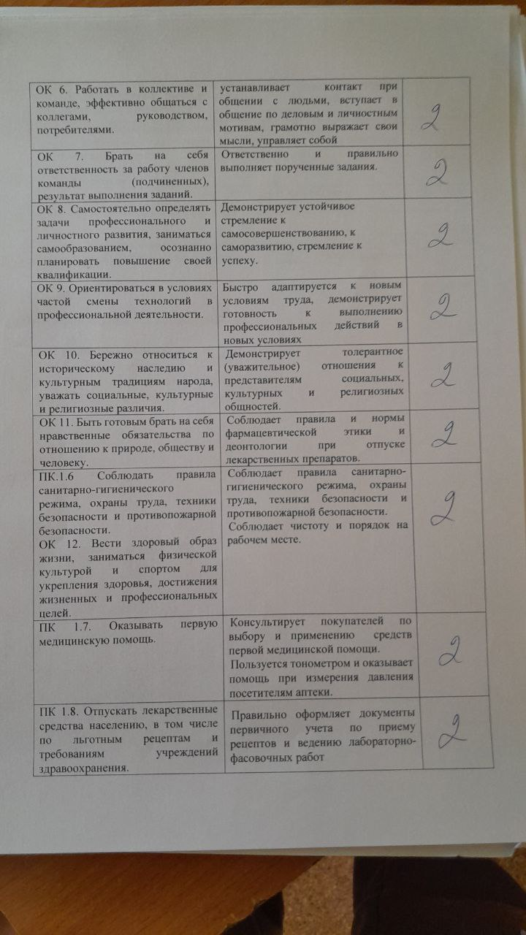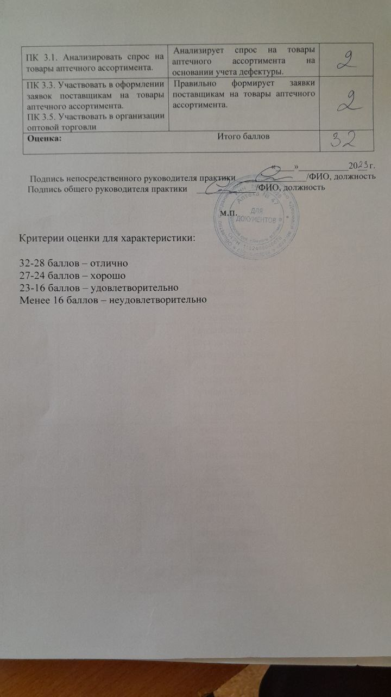
Аттестационный лист производственной практики
Студент (Фамилия И.О.) Никитина Альбина Алексеевна
Обучающийся на __2___ курсе 228группе
по специальности 33.02.01 Фармация
при прохождении производственной практики по МДК 03.01 Организация деятельности аптеки и ее структурных подразделений профессионального модуля ПМ 03. Организация деятельности структурных подразделений аптеки и руководство аптечной организацией при отсутствии специалиста с высшим образованием
с _01.05.2023г.по 14.05.2023г. в объеме ___72___ часа
в организации__ООО «Дешевая аптека 2»
По результатам производственной практики:
- освоил общие компетенции ОК1, ОК2, ОК3, ОК4, ОК5, ОК6, ОК7, ОК8, ОК9, ОК10, ОК11, ОК12
- освоил профессиональные компетенции ПК1.6, ПК1.7, ПК1.8, ПК3.1, ПК3.3, ПК3.5
- не освоил компетенции: нет.

№ п/п | Этапы аттестации производственной практики | Оценка
 | Оценка общего руководителя производственной практики
 | Дневник практики
 | Индивидуальное задание
 | Дифференцированный зачет
 | Итоговая оценка по производственной практике

Дата общий руководитель _______________ Фамилия И.О.
(подпись)
МП организации

Дата методический руководитель __________ Фамилия И.О.
(подпись)
МП учебного отдела

